韶关市综合立体交通网规划
（2021-2035年）

2023年8月

目 录
前 言 - 1 -
第1章 规划基础 - 1 -
1.1 发展现状 - 1 -
1.2 形势要求 - 6 -
1.3 运输需求 - 8 -
第2章 总体要求 - 10 -
2.1 指导思想 - 10 -
2.2 基本原则 - 10 -
2.3 发展目标 - 12 -
第3章 综合立体的交通发展格局 - 13 -
3.1 结构合理的规模总量 - 13 -
3.2 切合时代的发展路径 - 14 -
3.3 全面拓展的运输通道 - 15 -
第4章 外联内通的综合交通网络 - 16 -
4.1 “外联”畅通的骨架网 - 16 -
4.2 “内通”畅顺的干线网 - 18 -
4.3 “广泛”畅达的基础网 - 19 -
4.4 “特色”畅享的交旅网 - 22 -
第5章 高效便捷的综合交通枢纽 - 24 -
5.1 功能明确的内河港口枢纽 - 24 -
5.2 布局合理的民航运输枢纽 - 25 -
5.3 层级有序的综合客运枢纽 - 26 -
5.4 保障有力的综合货运枢纽 - 27 -
5.5 服务有质的旅游集散中心 - 27 -
第6章 统筹融合的综合交通体系 - 29 -
6.1 运输方式间融合发展 - 29 -
6.2 区域一体化融合发展 - 31 -
6.3 “交通+”产业融合发展 - 32 -
第7章 高质量发展的综合交通体系 - 35 -
7.1 交通安全应急保障 - 35 -
7.2 智慧交通运输体系 - 36 -
7.3 绿色交通发展体系 - 37 -
7.4 交通行业治理能力 - 38 -
第8章 协同国土空间的综合交通体系 - 40 -
8.1 实现存量与增量的有机统一 - 40 -
8.2 共建规划“一张图”动态协调机制 - 40 -
8.3 合理预控用地需求规模 - 40 -
第9章 强化保障措施 - 42 -
9.1 加强组织保障 - 42 -
9.2 强化资金保障 - 42 -
9.3 强化用地保障 - 43 -
9.4 加强实施管理 - 43 -
附表1韶关市综合立体交通网重点项目计划表（2021-2035年） - 45 -
附表2韶关市综合立体交通网重点项目计划表（展望至2050年） - 46 -
附图1韶关市对外运输通道分布图 - 48 -
附图2韶关市综合立体交通网布局总图 - 49 -
附图3韶关市轨道交通网布局示意图 - 50 -
附图4韶关市高速公路网布局示意图 - 51 -
附图5韶关市城市快速路及主干路网布局示意图 - 52 -
附图6韶关市普通国省干线主骨架布局示意图 - 53 -
附图7韶关市特色旅游公路布局示意图 - 54 -
附图8韶关市民用机场布局示意图 - 55 -
附图9韶关市港口及内河航道布局示意图 - 56 -
附图10韶关市油气管道布局示意图 - 57 -
附图11韶关市综合客运枢纽布局示意图 - 58 -
附图12韶关市综合货运枢纽布局示意图 - 59 -
附图13韶关市综合立体交通布局与产业衔接示意图 - 60 -
附图14韶关市与粤港澳大湾区轨道交通衔接示意图 - 61 -
附图15韶关市与粤港澳大湾区高速公路衔接示意图 - 62 -

前 言
建设交通强国是党中央立足国情、着眼全局、面向未来作出的重大战略决策，是建设现代化经济体系的先行领域，是全面建成社会主义现代化强国的重要支撑，是新时代做好交通工作的总抓手；为统筹推进交通强国建设，国家层面制定了《交通强国建设纲要》，随之编制了《国家综合立体交通网规划纲要》，支撑现代化经济体系和社会主义现代化强国建设。
交通强国作为宏观战略，综合立体交通网作为空间规划，从国家至地市自上而下传导，自下而上深化，形成深度和广度融合的有机整体，基于此广东省交通运输厅印发了《关于各地市开展综合立体交通网规划编制工作的指导意见》。与此同时，韶关市经济社会正迈入新发展格局的关键期，交通运输也进入高质量发展的转型期，编制《韶关市综合立体交通网规划》，对积极推进区域性交通枢纽建设具有重要意义。
“善谋者胜，远谋者兴”。韶关特有的人文精神为实现其历史上枢纽地位的伟大复兴提供了绵绵不绝的动力，交通强国、交通强省战略又为其提供了千载难逢的机遇。经济发展新常态多重背景下，韶关交通枢纽地位的“复兴”，需立定大视角谋划大网络，从单一通道主要节点向复合通道重要交点转变，更应着眼大交通聚焦高质量，从单一的网络供给侧能力提升向枢纽能级提升、“交通+”等转变，延展“枢纽”新内涵，赋予发展新动能。
本次规划范围为韶关市全域，涵盖铁路、公路、水运、民航、管道和邮政，以及未来可能出现的新型交通运输方式，研究内容以区域交通为重点，协调衔接城市内部交通。规划期限为2021年至2035年，远景展望到本世纪中叶。

规划基础
  - 发展现状
迈入新世纪以来，韶关依托广东北大门、南方交通要冲的区位优势，交通发展快马加鞭、乘势而为，基本形成运输方式齐全、一体化发展特征凸显、组合效率蓄势而发的综合立体交通网，尤其2021年底丹霞机场正式通航，进一步巩固和放大了韶关区域性枢纽城市地位。
1.多层次公路网络体系基本成型。截至2020年底，全市公路总里程为17076公里，排名居全省第6位，公路网密度为92.37公里/百平方公里，排名居全省第19位。高速公路通车总里程为688.9公里，排名居全省第7、粤东西北第4，初步形成了以京港澳高速、乐广高速、武深高速、南韶高速、韶关北环高速、汕昆高速、韶新高速、大广高速为主骨架的“三横四纵一环”高速公路网现状格局。普通国省道通车总里程2472公里，初步形成了由8条国道（G105、G106、G107、G220、G240、G323、G358、G535）和23条省道（S244、S245、S246、S247、S248、S249、S250、S251等）为骨干的干线路网格局。农村公路通车总里程1.4万公里，通100人以上自然村、278个省定贫困村、通20户以上自然村公路路面全面实现硬底化，乐昌市成功创建国家级“四好农村路”示范县，南雄市、仁化县、始兴县成功创建省级“四好农村路”示范县。
2.“两纵一横”铁路网格局已建立。截至2020年底，全市铁路运营总里程为651公里，初步形成“两纵一横”国有铁路大干线和省属地方铁路及大厂矿铁路专用线的区域内铁路网格局。其中京广铁路是历史较长的国铁纵向大干线，为I级客货共线铁路，列车最高运营速度160公里/小时，韶关段总里程为138公里，目前通过能力已经饱和；京广高铁是我国客运量最大、运输最为繁忙的高铁线路，列车最高运营时速350公里/小时，韶关段总里程为118公里，目前通过能力也趋于饱和；赣韶铁路是连接江西赣州与韶关的国铁I级单线客货共线铁路，列车最高运营速度160公里/小时，韶关段总里程117公里，目前通过能力尚有较大富余。韶关市域内省属地方铁路共有两条，坪石至湖南宜章梅田铁路和浈江区黄岗至仁化县格顶铁路，总里程约61公里。韶关市域内共有32条各大厂矿铁路专用线，均与京广线相连，总里程约217公里。
3.港航水运体系实现新突破。韶关主要有北江、浈江、武江、龙归河、新丰江、墨江等5条通航河流，截至2020年底，韶关市航道里程合计698公里，其中Ⅶ级以上航道里程为256公里。随着北江航道扩能升级项目建成，航道通航能力显著提升，千吨级船舶可通过北江航道从韶关市区通往珠三角，直达港澳，通航时间大大缩短，对引导沿江产业布局、支撑临港工业开发和外向型经济发展、促进区域物资对外交流等提供了有力支撑。韶关港地处珠江水系的北江中上游，码头主要分布在北江、浈江和锦江沿岸，分为北江、浈江和武江3个港区，现有300吨级泊位9个、1000吨级泊位5个，港口主要运输货种有煤炭、金属矿石、水泥、矿建材料、木材、非金属矿石、粮食、钢铁、重大件、其他件杂货及集装箱等。
4.民用航空机场正式投入运营。韶关丹霞机场位于乳源瑶族自治区桂头镇，是广东省第9个民用机场，距离韶关市区30公里。飞行区等级为4C级标准，航站楼1.27万平方米，跑道长度为2800米，设计年旅客吞吐量100万人次、货邮吞吐量4000吨、飞机起降9500架次，于2021年11月底建成通航，首条航线为中国南方航空执飞的北京大兴国际机场航线，通航一个月旅客吞吐量为1万人次。机场投运后初期计划开通北京、上海、杭州、昆明、南宁航点，后续将陆续开通成都、西安、沈阳、福州、海口、揭阳、湛江等航点，通达至国内重点旅游城市，逐步打造连通全国热门旅游城市的环飞航线。
5.客货运枢纽逐步向综合运输转变。截至2020年底，全市等级道路客运站共21个，一级客运站1个（韶关综合客运枢纽），二级客运站7个。其中韶关综合客运枢纽是公路、铁路及公交“三位一体”的综合型换乘枢纽，实现高速铁路、长途客运、城市公交、出租汽车、社会车辆等多种交通工具的无障碍、快速换乘。货运站场以铁路站场为主，在营铁路货运站场7个。积极发展多式联运，“十三五”期已启动建设北江港区乌石枢纽项目，规划布置1000吨级通用泊位27个，形成码头岸线长2081米，规划泊位预计年货物通过能力为1800万吨，该项目建成后将充分发挥北江航运的优势，实现“铁水联运”，大幅降低大宗商品进出物流成本。
6.综合运输服务能力大幅提升。随着综合交通运输网络的完善，韶关市运输能力和效率得到双提升，有力保障了人民群众的日常出行和货物流通。2019年（疫情前）韶关境内营运性客运量为7118万人次，其中公路客运发送量为5638万人次，铁路客运发送量为1480万人次；2019年韶关境内货运量为24467万吨，其中公路货运发送量为16998万吨，铁路货运到发量1897万吨，内河航运水运发送量为5572万吨。各县（市、区）公交覆盖率和服务水平不断提升，全市共有公交车辆781辆，其中市辖三区580辆，城市公交线路运营已形成“快线+普线”多层次网络，有效满足城市居民公共交通出行需求。农村客运服务水平稳步提升，实现全市1205个行政村通客车，行政村通客车率达100%。运营农村客运班线236条，农村客运车辆500辆，为脱贫致富奔小康和乡村振兴注入了强大的动力。
尽管韶关交通运输发展取得了较大成就，但整体水平仍然较低，与争当北部生态发展区高质量发展排头兵的要求相比，仍存在一定差距，交通运输发展“瓶颈”仍未完全消除，结构性矛盾仍较突出。
一是区域综合交通枢纽地位和能级有待提升。韶关对外通道主要包括广州都市圈、深圳都市圈、江西、湖南和广西五个方向，目前南北向交通大廊道基本形成，但京港澳铁路通道趋于饱和，缺乏通往广西北部湾城市群方向、粤东及海峡西岸地区的东西横向通道，与深圳都市圈尚未构建复合型通道。综合交通枢纽建设相对滞后，目前仅有韶关高铁站综合客运枢纽；韶关港港口规模小、专业化服务水平差，集疏运体系不完善，航道等级低，航运发展仍处于较低水平；以丹霞机场为核心的“公铁水空”无缝衔接、多式联运的集疏运体系亟待构建；其他铁路、公路运输站场各自规划、分别建设，缺乏统筹整合。
二是市域综合交通网络有待完善。普通干线公路网密度和结构不合理，全市公路网密度为92.7公里/百平方公里，排名居全省19，远低于全省平均水平124.7公里/百平方公里；全路网二级及以上公路占比、普通国道二级及以上公路占比、普通省道三级及以上公路占比距离全省平均水平还有一定差距。城区快速干线公路尚未成网，穿城干线如国道G323主要承担了较多的城市内部交通功能，中心城区与外部组团之间、城区各核心组团之间联系效率较低。山区干线路网布局不合理、通达深度不足、覆盖水平较低，特别是乐昌、仁化、南雄之间，缺乏高效便捷的直连快速干线。
三是综合运输服务高质量发展亟待推进。受高铁、城际铁路、网约车的冲击，公路营运性客运量下滑严重，亟待转型升级。农村客运站利用率不高，城市公交与农村客运缺乏统筹规划，城乡交通运输一体化发展水平不高。交通与旅游亟待深度融合，尚未形成旅游公路发展资金长效机制，难以保障广东南岭生态旅游公路等项目建设进度和质量；旅游客运市场缺乏有力的市场主体进行规范化经营，市场集中度较低，难以满足快速增长的旅游需求。
  - 形势要求
国际形势发生复杂而深刻的变化，当今世界正经历百年未有之大变局，我国经济已由高速增长阶段转向高质量发展阶段，开启全面建设社会主义现代化强国新征程，人民对美好生活的要求不断提高，经济长期向好，市场空间广阔，发展韧性强大，正在形成以国内大循环为主体、国内国际双循环相互促进的新发展格局。为适应国际国内新形势，交通运输作为国民经济的重要组成部分和动脉系统，是双循环的重要纽带和支撑，韶关要抢抓历史机遇，充分发挥交通的先导性支撑作用。
1.交通强国建设，要求韶关交通运输加快实现高质量发展。建设交通强国是党中央立足国情、着眼全局、面向未来作出的重大战略决策，是全面建成社会主义现代化强国的重要支撑，是新时代做好交通工作的总抓手。2021年9月，广东省召开交通强省建设大会，广东省将紧紧围绕交通强国热点、难点，大胆探索，勇于创新，科学把握“先行官”的定位、综合交通的方向、效益评估的标准和安全发展的底线，围绕打造新发展格局战略支点系统谋划推进，奋力推动交通基础设施高质量发展、交通与旅游产业融合发展、智慧交通建设、枢纽服务效率提升、综合交通运输管理体制机制改革等，为韶关交通运输实现高质量发展提供了重大机遇，韶关应积极参与省交通强国试点建设，加快构建内联外通、高效优质立体综合交通体系。
2.“双区”和横琴、前海、南沙三个大平台建设，要求韶关加快构建互联互通、高效便捷的综合交通运输体系。韶关要加快构建与粤港澳大湾区“水陆空” 全面对接的大通道，推动高铁、城轨、高速公路、赣粤运河和丹霞机场等水陆空联运综合交通网络取得跨越式发展，持续提升韶关至“双区”、“三大平台”的时空可达性，努力把韶关打造成为对接“双区”和支持“三大平台”建设的先行响应地、大湾区辐射带动内陆发展的枢纽节点。
3.构建区域协调发展新格局，要求韶关交通转型升级。2022年12月8日中国共产党广东省第十三届委员会第二次全体会议通过了《中共广东省委关于实施“百县千镇万村高质量发展工程”促进城乡区域协调发展的决定》，提出要在新起点上更好解决城乡区域发展不平衡不充分问题。韶关作为北部生态区中的核心城市，在全省区域协调发展和带动北部山区振兴中具有重要使命，良好的生态环境是最大的优势，应化生态优势为发展优势，基于优越的生态环境和丰富的旅游文化资源，加快谋划具有韶关特色的“快进慢游”旅游交通网络，高质量推动北江干流段碧道建设，完善省域道路绿网生态廊道、广东红军长征路以及区域性交通干道沿线生态景观林带建设，奋力争当北部生态发展区高质量发展排头兵。
4.构建韶关市域国土空间总体格局，要求打造集约高效的综合立体交通网。韶关市以“湾区后苑、粤北中心、岭南名郡、善美韶关”为发展愿景。市域发展新格局要求韶关交通强化与国土空间规划衔接，充分发挥交通网络对城市发展格局及要素流动的引导作用，实现各类发展要素在国土空间上协调有序发展。改革重塑新韶关，要求加快打造专业化的客货运输服务体系，构建配套标准化、专业化的货运物流网络，推进交通与新型工业化、新型城镇化、农业现代化、旅游产业化发展深度融合，支撑韶关从改革开放的“边沿”变成扩大内需的“前沿”，从生产原材料的“供应地”变成产业综合开发利用的“主战场”。
  - 运输需求
随着经济高质量发展基础不断夯实，韶关市人口规模、空间分布、城镇和产业发展格局以及运输需求也将发生明显变化。随着经济总量稳步增长、产业结构转型升级、城市功能逐步完善，韶关人口净流出情况将得到遏制，总量呈缓慢增长态势，预计2035年增长至310万人左右，城镇化也稳步推进，预计2035年达到72%。随着人们生活水平的提高，人均出行次数也将显著提升，运输需求总体仍呈现增长趋势。
客运方面，随着韶关高快速铁路、高快速公路、航道等综合立体交通网络的逐渐完善，以及人均汽车保有量的不断提升，居民人均出行频率将进一步提高，预计2019-2035年旅客出行量年均增速为2.2%，2035年客运需求达14969万人次，为2019年的2.3倍。客运结构发生显著变化，高品质、多样化、个性化的出行需求快速增长，全市营业性客运总量中高铁、民航、水运出行占比不断提升，客运结构从公路主导、铁路为辅向水陆空铁并存的多元化方向转变。高铁建设助推铁路客运量显著提升，铁路客运占比从2019年的11.4%提升至2035年的23.2%。随着绿色航道规划建设和水上旅游客运的发展，水运客运量占比稳步增长，从2019年的0.5%提升至2035年的2.1%。随着韶关丹霞机场的正式运营以及进一步建设完善，预计2035年民航客运占比2.4%。公路营运性客运量逐步回落，占比从2019年的88.1%下降至2035年的72.3%。
货运方面，预计2019-2035年货运需求年均增速为3.5%左右，2035年货运需求达42717.6万吨，为2019年的1.7倍。货运结构持续调整，北江、浈江、武江等扩能升级促使内河航运快速发展,水运占比从2019年的22.6%提升至2035年的24.4%；铁路线网、货运场站升级完善将推动铁路货运量增加，铁路货运占比从2019年的8.4%提升至2035年的13.7%；公路货运有一定下降但仍占据主导地位,占比从2019年的69%下降至2035年61.9%。

总体要求
  - 指导思想
以习近平新时代中国特色社会主义思想为指导，全面贯彻党的二十大精神，深入贯彻习近平总书记对广东系列重要讲话和重要指示批示精神，立足新发展阶段，完整、准确、全面贯彻新发展理念，服务和融入新发展格局，以交通强国建设等上位规划为指引，以推动交通运输行业高质量发展为主题，以深化供给侧结构性改革为主线，以改革创新为根本动力，以满足人民群众日益增长的美好生活需要为根本目的，抢抓“双区”和横琴、前海、南沙三大平台建设重大机遇，围绕韶关以非凡之举推进新型工业化、新型城镇化、农业农村现代化、资源资产价值化、改革攻坚系统化、治理体系和治理能力现代化，加快统筹公路、铁路、航空、水运等各种运输方式的协调发展，打造外联内通“水陆空”综合立体交通体系，为韶关建成北部生态发展区高质量发展排头兵、粤港澳大湾区向北辐射的门户枢纽，形成山水生态特色鲜明、宜居宜业的历史文化和旅游名城提供有力支撑。
  - 基本原则
长远谋划，服务大局。“跳出韶关看韶关”，规划要把韶关放在全球、全国、全省等多维视野下进行考量，审视新时期韶关发展面临的机遇与挑战，提出发展要求。规划既要对标先进、高起点、高标准，也要切合实际、可操作、可实施；既要立足当前不平衡不充分突出问题，也要着眼长远发展定位，在服务“一带一路”、双区建设、三大平台建设、省“百县千镇万村高质量发展工程”等重大战略上，充分体现韶关担当。
分区引领，特色发展。立足韶关市域“一主三副两轴三区”的国土空间总体格局，完善交通核心走廊广清韶协作发展轴和韶莞深协作发展轴，支撑“两轴融湾”。统筹谋划三区交通发展定位，实现各片区特色发展，中部核心发展区重点推进老城区、高新区、曲江城区等组团之间的高效互联互通，南部融湾平台发展区重点构建支撑产业发展的干线交通体系，北部生态融合发展区突出生态优先、绿色发展。
综合立体，统筹融合。统筹谋划区域交通一体化，提升韶关与清远、河源、惠州、赣州、郴州等周边地区交通运输互联互通水平，共建粤北、赣湘地区一体化交通网络。充分发挥各种运输方式的比较优势和组合效率，推进运输结构优化调整,统筹推进各种交通运输方式网络布局发展，构建综合立体、衔接紧密、功能完善、高效经济的综合交通运输网络。强化交通与相关产业、交通与运输服务网、信息网及能源网的融合发展。
绿色智慧，品质发展。以高质量发展为主题，以生态绿色为底色，以碳达峰、碳中和推动绿色转型发展，加强生态选线选址与红线管控，以集约复合的绿色运输通道建设推进绿色基础设施发展。以创新和改革为引擎，积极吸纳和集聚创新要素资源，推进交通科技创新，打造智能化交通基础设施。扎实推进交通运输供给侧结构性改革，优化存量、创新增量、提升质量，为韶关实现高质量发展注入强劲动力。
  - 发展目标
到2035年，围绕构建交通发展走在粤东西北前列、水陆空一体化的区域性枢纽城市，打造高质量出行圈、高效率物流圈的客货运双体系，形成融入广佛、对接深港澳、辐射内陆腹地的通道大格局，建成以韶关丹霞机场、韶关高铁站、韶关港锚固的内联外通综合立体交通网络，实现公路网、铁路网、民航网、水运网、邮政网“五网融合”，凸显区域中心城市引擎作用，有力支撑韶关建成粤港澳大湾区向北辐射的门户枢纽、山水生态特色鲜明的历史文化和旅游名城。
人便其行高质量出行圈：市域内1小时公路交通圈，广清韶1小时高铁交通圈，韶关与深圳都市圈以及省内其他主要城市2小时高铁交通圈，与周边省会城市3小时高铁及航空交通圈。
货畅其流高效率物流圈：市域内半日送达、省内1日送达、国内2日送达。
展望至2050年，全面建成高质量、高效率、高品质的现代化“水陆空”综合立体交通网以及人享其行、物优其流的现代综合交通运输体系，新技术广泛应用，交通治理高效智慧，综合交通发展水平稳居粤东西北前列。

综合立体的交通发展格局
  - 结构合理的规模总量
以打造交通发展走在粤东西北前列、水陆空一体化的区域性枢纽城市为导向，着力补短板、重衔接、优网络、提效能，注重存量资源优化利用和增量供给质量提升,完善铁路网、公路网、航道网、天然气管网、邮政快递网，构建以高等级公路、铁路、赣粤运河为主干，民航、管道比较优势充分发挥的综合立体交通网。
至2025年，韶关市综合立体交通网实体网总体规模合计19483公里，其中铁路网约491.1公里（高速铁路118公里，普速铁路315公里，铁路专用线58.1公里）；公路网总里程约18000公里（其中高速公路800公里，一二级公路1650公里）；内河航道约698公里（其中等级航道293公里）；天然气管网294公里。
至2035年，韶关市综合立体交通网实体网总体规模合计21568公里，其中铁路网约687.1公里（高速铁路118公里，普速铁路494公里，铁路专用线75.1公里）；公路网总里程约19800公里（其中高速公路1034公里，一二级公路1810公里）；内河航道约822公里。
  - 切合时代的发展路径
    - 韶关融湾入珠的交通支撑
省域层面的一体化发展对具体地区提出了更高的要求,对于韶关而言综合立体交通网尚在往成熟发展的过程中,难以满足跨越发展的迫切需求,也不能支撑韶关与粤港澳大湾区的高效交通联系。韶关作为京港澳黄金通道上的节点,需要以“枢纽”的形式承担交通方式转换的功能,积极衔接上位交通规划,提高对外辐射能力,在更广阔的区域范围与其他城市进行交通功能的分工与协作,提升其在省域一体化中的地位,并带动市域其他县区组团发展。
    - 内外交通体系的一体布局
加强韶关内外交通体系联通实现一体布局，一是要加强综合立体交通网中的对外交通系统与市域内的交通系统的联通,解决韶关对外交通廊道中的综合立体交通骨干线网与市域内支撑城镇发展的低等级交通线网联系不够紧密的问题,二是加强传统的区域交通系统与城市道路交通系统的联通，解决传统城市对外交通系统与城市道路交通系统存在冲突的问题,从而使不同级别的交通网络真正实现整合。
    - 协同国土空间的融合发展
国土空间规划强化了“多规合一”的原则,在全局上对城市空间资源使用以及各系统对空间使用方案之间相互关系进行统筹安排,实质上形成了综合立体交通规划体系与其他中长期规划协调的政策窗口。充分利用这个政策窗口,韶关需在国土空间规划平台上对综合立体交通网规划进行必要的调整与优化,争取支撑城市发展的重大交通基础设施的空间资源配置,合理构建综合立体交通网和客货运体系,以综合立体交通骨架网络引导城乡空间发展,以多级和多式交通联运体系适应及引领区域和城乡的产业发展。
  - 全面拓展的运输通道
综合运输大通道是区域之间、城市之间跨区域运输的主动脉，是支撑国土空间开发的主轴线。基于国家“六轴七廊八通道”和广东省“三横六纵两联”综合交通网主骨架，根据韶关地理区位和主要经济活动特征，结合国土空间发展格局、未来区域城镇发展定位、产业布局和交通需求空间特征，总体上形成“两纵三横”的运输通道形态结构，构建韶关快速联通广佛极核、深港极核、海西经济区、湖南、赣州和广西“六向”发展格局。
“两纵”指京港澳通道和赣韶深通道，总体上对应国家层面“京津冀-粤港澳主轴”，落实在韶关市域予以拆分，拟强化韶关与深圳、香港的联系，实现由“联通”向“直通”转变，提升韶关融入粤港澳大湾区的力度和广度。
“一横”指东起海西经济区，经汕潮揭地区和河源，西达广西及大西南地区的汕昆通道，通过该通道，可补齐韶关“纵强横缺”通道布局短板，实现从单一通道主要节点向复合通道重要交点转变，有效提升韶关枢纽城市能级。
另外“两横”指两条区域性综合运输通道赣韶湘通道和环珠三角通道。加强区域通道之间的衔接，增强通道的韧性和可靠性。

外联内通的综合交通网络
  - “外联”畅通的骨架网
    - 四通八达的高速铁路网
加快建设“两横一纵”南融北联东西贯通的高速铁路网。积极推进厦昆高铁韶关段前期研究工作，争取先行开工建设厦昆高铁韶关至龙川段，填补粤北地区东西向高速铁路通道空白，构建粤东潮汕揭地区经梅州、河源龙川、韶关等粤北山区快速进入中西部地区的出省通道，支撑闽粤桂经济带建设。积极争取沪穗高铁韶关段列入国家和省相关规划，打通赣州经韶关与广州的直接联系通道，带动沿线旅游开发和经济发展，助力赣闽粤原中央苏区振兴发展。适时推动省联合相关省份，共同争取国家支持开展京港高铁第二通道前期研究工作，缓解京广高铁、广深港高铁客运交通压力，强化粤港澳大湾区与长株潭都市圈、武汉都市圈之间的高效联通，支撑韶关深度“融湾”“融深”。
积极谋划城际轨道，融入“轨道上的大湾区”。加快推动广从轨道快线延伸至韶关新丰开展前期研究，实现韶关新丰与广州直连直通，带动沿线旅游开发和经济发展，夯实新丰作为韶关南部融入“双区”的先行区功能。适时谋划韶清（韶关至清远）城际轨道，加强沿线城市服务功能，有效缓解京广铁路通道运能紧张状况，支撑韶关城区快速连通广佛、全面融入轨道上大湾区。

    - 复合多廊的高速公路网
加快打造“五纵五横一环二联”高速公路网，规划总里程约1210公里，推动韶关未来构建5条高速公路大通道高效融入粤港澳大湾区，4条高速公路大通道辐射湖南，以及5条高速公路大通道辐射江西的新格局。
积极推动韶关至连州高速建设，打通粵、桂、赣三省间的省际通道，填补粤北地区横向高速公路的空缺。加快建成信丰（省界）至南雄高速，适时开展韶关至江西（全南）高速、井雄全高速、里乐高速等远景展望高速公路前期研究工作，推进韶赣湘区域高速公路进一步加密成网，加快赣闽粤原中央苏区融入粤港澳大湾区发展的步伐，助力“湘赣+湾区”联动发展。积极推动南雄至乐昌高速开工建设，打通韶关北部三县南雄、仁化、乐昌之间快速联系通道，促进沿线旅游资源开发，支撑长征国家文化公园建设。积极推动韶关丹霞机场高速开展前期研究，建设韶关丹霞机场集疏运高速通道，拓展机场对外辐射范围，强化空港物流园区等沿线产业组团的联系。
    - 干支联动的干线航道网
以《广东省航道发展规划（2020-2035）年）》为指引，以保护航道资源、建设现代化航道、服务区域经济为宗旨，牢牢把握水上南北大通道赣粤运河战略机遇，切实做好韶关地区航道的规划、建设和养护管理工作，实现航道的合理有序开发，打造韶关北江、武江、浈江黄金水道，锦江等绿色航道发展新格局。规划至2035年内河航道总里程为822公里。适时推进重要干线零碳水上服务区建设，兼顾实现低能耗低污染、方便船民生活、促进航运生产，着力打造绿色、节能、低碳水上服务区，形成绿色港航新发展格局。
  - “内通”畅顺的干线网
    - 衔接顺畅的城市道路网
依据韶关中心城区地形地貌、功能布局等特点,对外构建“双环+放射”的快速路网，加强中心城区对外的快速联系；城区内构筑“三横四纵”的城市骨干交通网络，加强新城中心、老城中心、曲江副中心以及各组团之间的快速联系，实现10分钟重要组团内部顺畅联系，30分钟中心城区内部便捷联系，45分钟市域各城镇间快速联系。
    - 泛在均衡的干线公路网
以国土空间规划和经济社会发展规划为指引，以促进城镇空间结构优化发展为根本目标，以优化组团间联系为核心任务，综合考虑韶关各县（市、区）行政单元空间分布特征，通过对国道、省道和重要干线进行增量调整和存量升级，疏通干线公路的“瓶颈路段”，打通毗邻市、毗邻县、组团与组团、毗邻镇之间的“断头路”，规划韶关普通干线公路总体形成“一环八射二联”的主骨架网络为主，未纳入主骨架的国道、省道以及部分县道组成的集散层为辅的布局形态，其中普通干线公路主骨架总里程1383.2公里，重复里程290.4公里。
    - 融合并举的普速铁路网
强化普速铁路货运功能，提升韶关地区性铁路枢纽地位。加快推动赣韶铁路扩能升级，释放普速铁路货运功能，提高通行能力，强化珠三角、北部湾地区与长三角、海西地区之间的联系；积极推动韶柳铁路韶关段前期研究工作，打通横贯福建、江西、广东、广西、贵州的东西铁路大动脉，大大改善粤北和桂北民族地区区位条件和交通条件；加快推动韶龙铁路韶关段前期研究工作，构建粤北与粤东地区的便捷联系通道，为韶关南部融湾先行发展区产业合理布局提供重要支撑。
拓展支线铁路服务覆盖范围，重点完善韶关北江港区集疏港铁路网，加快推进白土港铁路专用线、乌石港铁路专用线等项目建设，实现铁水联运，夯实韶关港作为广东内河地区性重要港口地位，提升运输体系效率、助推产业转型升级。到2035年，韶关基本建成“四干二支”干支相依普速铁路网，总里程约572.65公里。
  - “广泛”畅达的基础网
    - 密织惠民的农村公路网
构建高品质农村公路网络。到2035年，形成“规模结构合理、设施品质优良、治理规范有效、运输服务优质”的农村公路交通运输体系，农村公路网络化水平显著提高，农业园区及3A级旅游景区通二级或以上等级道路，镇到镇(乡)、连接高速公路的农村公路三级及以上等级公路比例达100%， 衔接国省道的农村公路四级(双车道)及以上等级公路比例达100%，建制村通村公路、产业路双车道比例达到100%。到2050年，全面建成与农业农村现代化发展相适应、与生态环境和乡村文化相协调、与现代信息通信技术相融合、安全便捷绿色美丽的农村公路交通运输体系，农村交通更加安全便捷、智能高效、绿色低碳，充分满足广大群众对美好出行的需求，保障乡村全面振兴。
打造乡村振兴精品路线，以精品路线统筹农村经济、资源、产业、旅游，改善农村地区景点景区、产业园区和特色农业基地等对外交通条件，补齐农业农村发展短板，推动乡村产业向高质量转型，使广大群众也享有更多获得感、幸福感、安全感。紧密围绕韶关产业转型升级示范区、一大批国家级与省级现代农业产业园规划建设，重点谋划一批产业致富路，解决产业园区对外通道需求，形成“一路通、百业兴”发展景象。紧密结合韶关旅游资源禀赋，融路入景，重点加强广东南岭国家公园内部和对外交通联系，打通粤北生态发展区旅游景点最后一公里；创建一批乡村振兴精品示范农村公路，加快打造“一路一风景”、“一村一幅画”美丽画卷。
    - 便捷普适的邮政快递网
加强邮政快递枢纽节点建设，夯实国家二级快递物流园区节点城市基础。加强邮政快递基础设施与高速公路、铁路、航空等交通设施以及与工业园区、农业产业园、商贸集散地的统筹布局。依托韶关丹霞机场空港国际物流园，吸引国内外知名快递企业进驻，发展高端航空快递物流服务；依托韶关站、乐昌东站等综合枢纽建设高铁快件集散中心，实现快件“上机”、“上车”。依托集散性货运枢纽（物流园），预留操作场站、安全检查等邮政快递处理设施用地，建设一批县级邮政快递分拨中心，打造中心城区邮政普遍服务和快递网点覆盖十五分钟生活圈。完善末端物流配送节点，提高各县区服务设施覆盖密度，鼓励中心商圈、步行街、商业街等建设公共仓配中心；争取实现符合条件的建制村每村至少设置一个村级寄递物流综合服务站，实现镇镇有网点，村村通快递。城乡末端网点加强智能快件箱等设施布局，有条件地区积极推广无人机、无人车等无人配送形式。
建设普惠城乡、衔接高效的邮政快递网络。构建覆盖城乡、配套衔接、布局合理、便民惠民的邮政、快递骨干网和末端投递网，对外依托航空、铁路、高速公路构建面向全国、国际的干线寄递通道；对内依托国省干线、城市道路、农村公路网，加强交邮融合，加快建设县、乡（镇）、村三级农村物流体系，不断完善面向社区、村组的寄递服务体系。健全农村物流网络，打通快递下乡进村“最后一公里”，充分利用农村和社区综合服务站、邮政网点、村邮站、供销社等公共服务平台及企业自办等资源建立“快递下乡”专线，使快递服务网络有序向农村地区延伸。
    - 能力充裕的天然气管网
以韶关市天然气需求分布为导向，结合广东省天然气输配网络，加快市域天然气管道规划布局。规划建设乐昌天然气支干线(乐昌支线及坪石镇支线)、乳源支干线(韶关-乳源项目)、仁化支线、始兴支线、南雄支线、曲江支线、翁源支线、新丰专线等8条“县县通”管道，提升资源保障能力，实现韶关市天然气主干管网“县县通”。远期在全市“县县通”的基础上，推进天然气管道“镇镇通”、“村村通”。推进市域各县区、开发区、高新区、主要工业园区及重点企业等支线管道建设，实现天然气支线全覆盖。
  - “特色”畅享的交旅网
韶关旅游交通网，要构建“快进慢游”全域旅游交通体系，打造特色旅游公路网、绿色航道网两张特色旅游交通网，提升旅游设施服务水平、景观环保水平、旅游信息服务水平等三项水平，重振韶关旅游风采，支撑韶关旅游产业在规模、质量、效益达到国内领先水平，打造国内知名旅游目的地。
    - 锦绣韶关的全域交旅网
依托韶关丹霞机场、高铁、高速公路等构建贯穿全市的“快进”综合交通主骨架，重点规划厦昆高铁、韶贺高速韶关段、丹霞机场高速等，提升韶关市主要旅游景点的通达性和便捷性，实现游客远距离快速进出目的地。依托国省道、县乡道、景区直达道路、旅游公路、通用航空、水运等，构建与沿线旅游景点、旅游特色村紧密结合的多方式多层次“慢游”支线网络，重点推进连通丹霞山、南华寺、南岭、珠玑古巷等重点景区的旅游公路建设，实现韶关城区通往丹霞山、南华寺道路达到一级公路标准，县城通往4A级旅游景区道路达到二级公路标准，县城通往其他重要旅游景区道路达到三级以上公路标准。
    - 线性画廊的旅游公路网
加快建设广东南岭生态旅游公路。广东南岭生态旅游公路践行“绿水青山就是金山银山”发展理念，展现南岭最具特色的生态、旅游和人文景观，通过纵向段落理念策划和统一特色化设计，打造最具南岭风情的复合型旅游生态廊道和服务粤港澳大湾区的旅游休闲区，把粤北生态发展区的生态优势转为发展优势，促进区域协调发展和乡村振兴，使其成为南岭旅游振兴、生态保护、文化复兴、脱贫致富、民族发展之路，成为落实“百县千镇万村”发展战略的重要抓手、地方政府拉动经济发展的重要引擎和广东公路高质量发展的重要载体。
加快打造广东红军长征路。遵循红军长征在韶关的行军路线，依托红军长征线路提升改造等工程，串联起红军长征途经乡镇，整合发生在长征路上的重要历史事件和文化记忆，并统筹周边历史文化、自然生态、文旅游憩等优质资源以及广东绿道、南粵古驿道、广东万里碧道等游径，打造一条长征国家文化公园(广东段)的历史文化主轴，将“红军长征路”落实为“全程贯通、可游可览”的实体游径，实现长征沿线资源要素点带汇聚、有机组合，全方位展现红军长征粤北突围的光辉历史，弘扬伟大的长征精神，为粤北地区文化与旅游业高质量发展注入新动能。
    - 水韵丹霞的旅游航道网
围绕高标准打造丹霞山沿江旅游风光带目标，加快推进锦江绿色航道和武江乐昌峡绿色航道项目建设。重点建设节能低碳、资源节约、生态环保、航景融合、安全畅通、智慧建养的绿色航道，主要服务丹霞山旅游风景区水上旅游和韶关市区游览观光等，促进韶关市全域旅游发展。

高效便捷的综合交通枢纽
  - 功能明确的内河港口枢纽
    - 韶关港口枢纽功能
韶关港是广东省内河地区性重要港口和区域综合运输体系的重要组成部分，是粤北、湘南、赣南地区水陆物资转运枢纽，是粤北及周边地区融入粤港澳大湾区和一带一路的重要口岸，是临港产业发展的重要依托，是促进交旅融合发展的重要平台。韶关港将发展成为以能源、原材料等大宗货物运输为主，兼顾集装箱和旅游客运的多功能综合性港口。韶关港的主要功能包括装卸存储、中转和多式联运服务、信息服务、口岸服务、临港产业服务、旅游客运等。
韶关港将形成以北江港区为核心，以浈江和武江港区为补充的布局合理、功能完善的“一港三区、11个作业区和若干旅游码头”的总体布局。
    - 优化港口岸线利用
根据韶关市岸线的自然资源特点和开发利用现状，遵循适应性、协调性、可持续发展、生态绿色等港口岸线规划原则，并充分考虑腹地经济社会发展和综合交通运输体系发展对港口的要求。本次规划利用自然岸线总长度为17.7公里，其中，港口岸线16.4公里，支持系统岸线1.3公里。
    - 完善港口集疏运体系
港口集疏运体系规划以《韶关港总体规划（修订）》中提出的集疏运体系规划为重要依据，并与综合交通运输网络规划相协调，建立以公路、铁路主要运输方式的集疏运体系。以加快多式联运发展、加快现代物流发展为导向，以提升港口综合竞争力和港产城协调联动能力为指引，提升韶关港集疏运能力和服务水平。规划对外形成以韶关港为中心的五向放射型对外集疏运网络，包括韶关港-湖南（郴州）方向集疏运通道、韶关港-湖南（衡阳）方向集疏运通道、韶关港-广东（清远、广州）方向的集疏运通道、韶关港-广西（贺州）方向集疏运通道、韶关港-江西（赣州）方向集疏运通道。各港区集疏运干线主要通过完善各作业区与高速公路、国省道以及重要经济节点、交通节点之间的连接线。
  - 布局合理的民航运输枢纽
韶关民航机场规划总体形成“1+3”的布局形态，其中“1”是指韶关丹霞机场；“3”指南雄通用机场、乐昌通用机场和翁源通用机场等3个通用机场。
    - 韶关丹霞机场枢纽功能
韶关丹霞机场作为全省“3+4+8”民用运输机场布局中的重要支线机场之一，是推动粤北地区经济高质量发展和服务广东北部生态发展区的“引擎”，目前已开通运营。按照“飞起来、好起来、优起来”三步走长远发展战略，规划近期以发展民航客货运输为主，兼顾发展通用航空，积极开通国内热门旅游城市航线，逐步构建完善的国内航空运输网络。加快完善丹霞机场货运服务设施，发挥航空货运优势，继续推进军民合用业务发展。远期围绕打造华南地区和广东省重要的旅游目的地支线机场，构建以韶关丹霞机场为核心的综合交通运输体系和航空经济园区，以机场带动航空人流、物流、旅游等产业发展，承接广州大型国际枢纽的功能疏解和备降机场功能及白云国际机场客货分流。
    - 积极推进通用机场建设
围绕建设国家生态文明先行示范区，完善韶关市通用航空机场布局，满足工业巡线、森林航空护林、应急救援、航空旅游、短途运输等通航飞行要求，构建粤北山区通用航空生态综合服务网络。近期重点先行推动南雄通用机场建设，主要承担短途高端商务出行、旅游、农药喷洒、紧急救援以及航空教练培训等功能。远期规划陆续建成乐昌通用机场和翁源通用机场。支持具备条件的医院、学校、林区、景区、交通枢纽、高层建筑等建设直升机起降点。
    - 完善机场集疏运体系
规划韶关至清远城际轨道与机场衔接，在韶关丹霞机场设城际轨道站，实现韶关中心城区与机场的高效衔接。规划“两横四纵”高快速干线公路集疏运格局，规划新增丹霞机场高速，机场大道，加快推进省道S246升级改造，提升韶关中心城区以及其他区县至机场的通达能力。
  - 层级有序的综合客运枢纽
面向全国、区域和市域服务范围，以构建多层立体、高效便捷、零距离换乘的综合客运枢纽为导向，统筹布局各种交通方式，构建以韶关丹霞机场、韶关站综合客运枢纽两个门户型客运枢纽为主体，韶关东站综合客运枢纽、韶关南站综合客运枢纽两个地区型客运枢纽为辅，以及以乐昌综合客运枢纽、韶关东郊客运枢纽、始兴综合客运枢纽等九个一般型客运枢纽为节点的“二主二副九节点”综合客运枢纽体系。重点打造立体式、零换乘、多功能、多层次，集轨道交通、城市公交、长途客运、出租车为一体的综合交通枢纽，着力促进客运枢纽的综合化、互联化和一体化。
  - 保障有力的综合货运枢纽
面向全国、区域和市域服务范围，以构建综合立体、衔接紧密、多式联运的综合货运枢纽为导向，统筹布局各种交通方式，构建以韶关港综合货运枢纽、丹霞机场空港国际物流园两个一级货运枢纽为主，以韶关市现代综合物流园、曲江综合货运枢纽、乐昌综合货运枢纽等8个二级货运枢纽为辅，以南雄市统仓共配物流中心、始兴现代物流园、韶关物流配送中心等若干个三级货运枢纽为节点的“两主八辅多节点”三级货运枢纽（物流园）体系，形成“向南依港出海，向北辐射内陆，东西互联互通”的物流联运体系，构建韶关经济新增长极。以货运枢纽体系建设为抓手，发挥“以点带面”作用，引导物流业集聚发展，促进交通与物流融合发展，增强韶关在粤北地区以及湘粤赣红三角区域发挥核心能力和枢纽地位，支撑韶关纳入国家物流枢纽承载城市。
  - 服务有质的旅游集散中心
优化旅游集散中心布局，依托城市综合客运枢纽布设，根据韶关旅游景点分布，规划打造“1+3+5+N”四级旅游集散服务中心体系。在韶关高铁站建设1个一级旅游集散中心韶关旅游集散中心；分别依托仁化客运枢纽、韶关南站客运枢纽、乳源客运枢纽建设丹霞山旅游集散中心、大南华旅游集散中心、乳源旅游集散中心3个二级旅游集散中心；依托乐昌客运枢纽、南雄客运枢纽、始兴客运枢纽、翁源客运枢纽、新丰客运枢纽打造乐昌旅游集散中心、南雄旅游集散中心、始兴旅游集散中心、翁源旅游集散中心、新丰旅游集散中心5个三级旅游集散中心；在其他重要旅游集聚区建设若干个个游客咨询服务中心，整合旅游集散、咨询、营销等服务功能。

统筹融合的综合交通体系
  - 运输方式间融合发展
构建综合立体交通走廊。坚持国土空间资源高效利用原则，深入分析交通功能、加强方案比选，优先布局多层立体的综合交通走廊，支持改扩建和升级改造工程充分利用既有线位。围绕京港澳、汕昆、赣韶深等主要通道，构建对外交通快速化、城际交通便捷化的多模式复合走廊。城际间形成“轨道+高速”的带状连接形态，实现走廊上客货运输的分离，重点研究韶柳铁路、韶龙铁路、韶清城际等与邻近公路构建复合通道的可能性，促进交通运输走廊上的交通结构向合理方式转变。市域内形成“铁路+高速+普通国省干线”珠链式连接形态，重点推进厦昆高铁韶关段、丹霞机场高速、韶关至连州高速、韶关至江西（全南）高速与国道G323、G240、G106以及城市快速路的立体化建设，高效连通中心城区与外围组团，通过功能置换实现城市部分功能外迁以及内部功能集约，推动市域空间结构合理布局。
建设集约高效的综合交通枢纽体系。统筹规划综合交通枢纽设施，推动不同交通方式站场集中布局、空间共享、立体换乘。韶关南站、翁源站等新建综合客运枢纽统筹各种功能设置，高效衔接多种运输方式，做到一体化设计建设。韶关丹霞机场、韶关高铁站等既有综合客运枢纽设施应加快功能完善和整合提升，积极推动TOD开发，实现公共交通、小汽车、慢行等交通方式与枢纽无缝衔接、便捷换乘，力争综合交通枢纽内不同运输方式之间的步行换乘时间在10分钟内。加快韶关港集疏运铁路、公路，机场集疏运高速、联运换装设施建设，推进水陆空联运的无缝衔接，提升多式联运效率与物流综合服务水平。
推动客运组织高质量融合发展。以韶关丹霞机场、韶关高铁站、韶关东站等综合客运枢纽为重点抓手，加强航空、高铁、城际轨道、地面公共交通等多种运输方式的线路组织衔接，突出航空运输与高速铁路的“双高优势”，推进长途、城际、城市客运系统“三网融合”，提升韶关整体品质化出行水平，有力支撑韶关融入广州都市区1小时交通圈、粤港澳大湾区2小时交通圈。强化旅客联程基础设施建设，加强丹霞机场、韶关站、乐昌东站等枢纽的联运服务配套设施共建共享，包括售票、取票、乘降、驻车换乘等。建设跨运输方式的联程客运系统，鼓励企业加快互联网+交通等新业态应用，发展联程联运和“一票制”，稳步推进粤港澳大湾区“一票制”联程客运服务体系建设。
推动货运组织一体化融合发展。创新货物运输组织模式，依托港口、机场以及铁路，推动水陆空多式联运发展。重点优化韶关港货运枢纽、丹霞机场空港国际物流园联运设施空间布局，打造区域多式联运中心，构建服务湘赣、粤北以及粤港澳大湾区的水陆空运输通道。加快推进铁路货运枢纽站场、铁路专线等项目建设，重点推进赣韶铁路扩能升级、韶柳铁路、韶龙铁路、韶关北江港区疏港铁路等项目，实现铁路干线运输与韶关港、大型企业、工业园区、物流园等的高效联通和无缝衔接，为大宗货物及中长距离货物运输向铁路和水运转移提供基础条件。以北江航道为依托，大力发展公铁水多式联运，加快对沿线大中型码头进港铁路和疏港公路的统筹规划建设，设置集装箱铁水联运枢纽和区域多式联运中心，打造具有影响力的多式联运枢纽，为韶关高新区高质量发展提供经济、便捷、安全的运输服务。大力推广应用集装箱、厢式半挂车等标准化运载单元和货运车辆，引导联运市场发展壮大。
  - 区域一体化融合发展
推进韶关“融湾出省”交通运输一体化发展。加快构建以轨道交通和高速公路为主体的“融湾出省”高快速交通网络。实现11条高快速通道对接粤港澳大湾区（其中8条高快速通道对接广佛，3条高快速通道对接深圳），有效支撑韶关深度融入粤港澳大湾区。实现3条高快速通道联系潮汕揭，有力支撑构建全省区域协调发展新格局。实现7条高快速通道高效衔接湖南，8条高快速通道高效衔接江西，加速粤赣湘红三角区域一体化发展。实现4条高快速通道沟通广西，推动粤桂区域世界级旅游资源高效联动，支撑文化和产业协同发展。
推进韶关与相邻省市高效衔接。加快推进韶关分层次、分重点全面对接周边相邻省市，实现与周边地市规划相协调，公路技术等级与建设时序相匹配，构建以轨道交通、高速公路为骨架，国省干线为骨干，其他道路为补充的对外衔接路网体系。加快建成信丰（省界）至南雄高速，积极推动韶关至连州高速、韶关至全南高速等开展前期研究，升级改造国道G106、G323、G535、省道S517等一批与周边衔接的干线公路，基本建成以高速公路、高等级公路为主，干支协调、能力充分、便捷高效、开放互联的高质量衔接路网，有效满足韶关市与周边相邻城市经济社会发展需求。重点研究韶关与广州、清远高效融合路网，推动韶关高效融入粤港澳大湾区核心区。
推动内外交通无缝衔接。强化干线公路与高速公路的衔接，完善高速公路出入口衔接道路，推进韶关市域主要节点与高速公路直连直通，实现乡镇20分钟左右上下高速。加强干线公路与城市快速路、主干路的高效对接，系统优化进出城道路网络，推动规划建设统筹和管理协同，减少对城市的分割和干扰，实现中心城区内外干线道路的无缝对接。强化高铁站、机场、客运枢纽等与城市道路、公交、轨道、停车等系统之间的无缝衔接，打造“零换乘、一体化”综合交通枢纽锚固的内外畅连交通体系。积极推进公路和城市道路建管养体制改革，为实现城市内外交通一体化提供制度保障。
  - “交通+”产业融合发展
推进交通运输与邮政快递融合发展。加强高速公路、铁路、航空等交通基础设施与邮政快递基础设施的统筹布局，重点推进韶关丹霞机场空港国际物流园建设，吸引国内外知名快递企业进驻，发展高端航空快递物流服务。曲江综合货运枢纽、始兴综合货运枢纽等新建交通枢纽统筹考虑布局邮件快递处理中心、邮政快递分拨中心、操作场站、安全检查和运输通道等。统筹优化枢纽内、外道路设施，畅通快件进出通道，确保内外集疏运衔接顺畅、运行便捷高效。大力开展交邮合作，健全以县级分拨、乡镇网点、村级寄递物流综合服务站为支撑的三级农村寄递物流网络，提高农村物流网络连通度和覆盖面。推广“定时、定点、定线、定车”的“四定”农村物流货运班线、快递班车等模式，推广县至乡镇沿途行政村的双向邮件快件运输服务。
推动交通运输与制造商贸业深度融合。紧紧围绕韶关产业转型升级以及高新区高质量发展需求，强化交通基础设施引领与辐射作用，推进交通运输向现代物流产业链上下游延伸，构建“交通+产业”大平台发展模式，以运输链带动产业链发展。重点加快推进韶关空港物流园、韶关港等多式联运物流枢纽建设，推动交通运输与韶关高新区商贸流通、电子商务等资源共享共建，建设集运输、展销、仓储、配送、物流信息、跨境电商配套服务等为一体的综合物流服务基地，实现产业要素高度融合，形成以物流枢纽为要素流动组织者的枢纽经济新模式，推动经济转型升级；加快完善直达韶关高新区“一园十区”的干线路网及相应的物流场站，推动形成流通顺畅、运转高效、具有规模的商贸物流体系，支撑韶关打造成为高效联通粤港澳大湾区与内地，“南货北运”、“北货南运”的区域性商贸物流枢纽城市。
推进交通运输与旅游融合发展。充分发挥交通促进全域旅游发展的基础性作用，打造具有韶关特色、突出岭南风度、禅韵丹霞的交旅融合体系。重点打造南岭生态旅游公路、广东红军长征路等两条具有全省示范意义的旅游公路。积极推动锦江绿色航道开发建设，丰富旅游航道及船舶供给产品，构建多元旅游交通格局。鼓励开通旅游观光巴士，以丹霞山专线、南华寺专线、珠玑专线、大峡谷专线、云门山专线等为试点，推动开通中心城区、高铁站、客运站、丹霞机场等游客集散地串联重点景区和特色文化地标景观的旅游客运线路。鼓励各县(市、区)增开城区到乡村旅游点客运线路。构建“交通+旅游”服务区(站点、营地)体系，以曲江服务区、樟市服务区、梅花北服务区、乐昌粤北停车区等高速公路服务区为依托，拓展旅游咨询、旅游宣传等服务功能，将高速公路服务区打造成为旅游形象展示窗口。
推进交通运输助力乡村振兴。继续把建设“四好农村路”作为服务乡村振兴战略、广东省“百县千镇万村高质量发展工程”的基础性、先导性任务，协调推进建管养运。提升农村地区外通内联水平，有序实施乡镇通三级公路建设、老旧公路改造和窄路基路面加宽改造，强化农村公路与干线公路、城市道路以及其他运输方式的衔接。以乡村振兴精品路线统筹农村经济、资源、产业、旅游等，重点谋划一批解决产业园区对外通道要求的产业致富路，以及打造一批以红色游、研学游、乡村游、祈福游、养生游等为主题的精品旅游线路，形成“一路通、百业兴”发展景象。提高客运服务均等化水平，优化农村地区客运服务供给。推动县、乡、村三级农村物流节点体系建设，畅通农产品进城、农业生产资料和农民生活消费品下乡的物流服务体系。提高农村交通安全保障能力，改善农村交通环境，服务乡村生态宜居。

高质量发展的综合交通体系
  - 交通安全应急保障
提升交通基础设施安全水平。强化交通基础设施性能安全监测技术手段，严格开展桥梁、隧道等重点设施和临边路、高速公路边坡等重点区域的检查、检测。强化交通基础设施防护性养护维护、安全评估,加强长期性能观测，完善数据采集、检测诊断、维修处治技术体系，加大病害治理力度，及时消除安全隐患。加强战略通道应急装备物资储备基地与救援中心建设。加强穿越生态环境敏感区路段的应急物资配备，提升危化品车辆泄露事故应急能力。
强化交通运输安全监管。完善安全生产监管和应急管理工作职责，强化企业主体责任，实行全员安全生产责任制，落实行业安全监管责任，形成政府统一领导、各部门协同联动、全社会共同参与的交通安全治理格局。加强重点车辆运输安全治理，全面强化旅游客运、危险货物道路运输、农村客运等重点领域全过程、全链条安全监管，提升行业安全发展水平。推进建立道路运输从业人员职业技能等级认定制度，健全完善职业技能等级认定评价标准体系。
强化交通应急救援能力。完善公路水路交通突发公共事件应急体系，提高应对公共突发事件的应急能力，提高事故预防、处置和救助能力。加强与公安、应急管理局等部门的监测数据交换和应急响应联动，深入开展公路水路交通各类突发事件风险普查和监控。督促交通运输生产企业加强应急预案管理，推动安全生产标准化建设，配备相应的应急物资，并组织开展演练。强化港口动态监管及应急指挥体系，完善应急设施设备和救援队伍。做好恶劣天气条件下防范安全生产事故的预防措施，严防暴雨、台风等恶劣天气造成伤亡事故的发生。
  - 智慧交通运输体系
提升交通基础设施和监管智能化水平。推动交通运输基础设施与信息基础设施一体化建设，鼓励具备多维感知、高精度定位、智能网联、模式识别功能的终端设备在公路、铁路、航道、港口、民航、邮政等交通基础设施的布局和应用。积极推进5G覆盖韶关市境内的高速公路服务区、主要高速公路路段以及高铁站，全面提升韶关交通基础设施智能化、数字化水平。
加快智慧交通平台建设。加强交通信息化建设顶层设计，合理划分服务职能，以市场为导向、分类合作，推进智慧交通的行业管理、公众服务、商业服务等平台建设。积极推进韶关市综合交通运输协调指挥中心建设，实现对全市公路、铁路、水路、邮政、城市公共交通等各运输方式运行情况的全面掌握，实现各种运输方式、各部门信息共享，增强对全市交通运输整体运行情况的宏观掌控能力。同时要深化各业务领域管理服务应用系统建设，完善公路养护管理、路政管理、客运出行、物流监管等系统。
提升物流信息服务水平。依托铁路网络、公路网络、航空网络、水运网络及实体物流园区，充分利用云计算、大数据、物联网、人工智能等技术，为线上线下物流运输、仓储配送、商品交易、金融服务、物流诚信等业务提供一站式、全方位服务，形成覆盖线上线下的物流生态系统。鼓励全市传统货运企业利用先进信息技术，优化运输组织，加快推动无人仓、无人车、无人机等在货运物流领域的应用。鼓励创新物流信息平台功能，除具备整合运力资源、货源资源外，提供业务撮合、支付场景配适等一站式物流供应链解决方案。
  - 绿色交通发展体系
推进绿色低碳发展。贯彻落实碳达峰、碳中和的重大战略决策，围绕优化交通运输结构、加强交通运输生态保护和污染防治、资源集约节约利用、节能降碳等方面开展绿色交通建设。积极推进生态工程技术在交通基础设施设计、建设、养护和运营等全过程的综合运用，最大限度保护重要生态功能区、避让生态环境敏感区。构建生态化交通网络，打造公路、铁路、北江、浈江和武江沿线绿色生态走廊，打造具有韶关特色的绿色交通品牌。加强碳排放和污染防治协同控制，加快新能源、清洁能源推广应用。逐步构建“集约、高效、绿色、智能”城市绿色货运配送体系，有效破解城市配送“三难”、交通拥堵、大气污染等问题，促进物流业降本增效。
持续优化交通运输结构。调整优化客货运结构，促进不同运输方式各展其长、良性竞争、整体更优。推进铁路、公路、水运、民航等客运系统有机衔接和差异化发展，提升公共客运的舒适性和可靠性，吸引中短距离城际出行更多转向公共客运。大力发展多式联运，加快推进大宗货物和中长距离运输的“公转铁”“公转水”。加快完善水运系统，重点推进北江港区、武江港区以及北江港区铁路专用线等集疏运干线等建设。提升铁路运能，加快推进铁路货运网络建设，充分利用高速铁路客运网逐步完善释放的运能，加速提升赣韶铁路的货运能力。
加强基础设施生态保护。严格落实生态环境保护要求，把生态保护理念贯穿到交通基础设施规划、设计、建设、运营和养护全过程，统筹利用综合运输通道线位、土地等资源，加大岸线、锚地等资源整合力度和利用效率，推进废旧路面、建筑垃圾、工业固废等在交通建设领域的循环利用。落实国土绿化行动，大力推广公路边坡植被防护，在铁路、公路、航道等设施沿线大力开展绿化美化行动，提升生态功能和景观品质，支撑生态廊道构建。联合旅游等部门健全交通服务设施旅游服务功能，打造国家级示范旅游风景道，促进交通旅游融合发展。
  - 交通行业治理能力
构建行业标准化体系。落实交通运输部、广东省交通运输厅印发的各类交通运输标准化规范及管理办法，结合韶关本地交通发展现状，制定契合韶关本地发展的交通标准化条例，统筹协调铁路、公路、水路、民航和邮政工作，构建韶关交通行业标准化体系，全面提高韶关交通行业标准化管理水平。韶关交通行业标准化体系要明确各部门职责分工和管理基本原则，以及标准化体系规划、标准制定、实施等方面，要求与上位法协调衔接，充分吸纳上位法相关内容和有关要求，坚持与现行各领域标准化规范与管理制度充分衔接。
加强交通运输人才队伍建设。新时期交通强国建设和智能网联交通发展对交通工程专业的人才培养提出了新的要求，以韶关交通发展需求为导向，重塑人才培养目标，强化与国内一流交通运管机构的合作、加强科技人才和创新团队培养及引进，提升韶关高水平交通人才的储备。要建立健全年轻干部发现储备、培养锻炼、统筹配备、选拔任用工作机制，最大限度激发和释放干部创新创造活力，引导干部队伍加快知识更新、能力培养、素质提升，不断增强专业能力、专业素养、专业精神，适应交通强国建设要求的能力。
提升科技执法质量与效能。推进非现场执法，结合全市公路路网、货车车流量，优化各地非现场执法监测点的规划和设置，充分利用科技信息化技术支撑，精准打击交通运输违法违规行为，不断提升执法效能，实现传统执法方式向科技执法方式转变。优化完善市交通运输执法监控平台各类数据联网，按照相关技术标准和建设规范指南，将超限检测站 （点） 内的称重检测数据、治超非现场执法监测点称重检测数据、运政非现场执法监测点视频数据、高速公路出入口称重检测数据、源头单位称重检测数据、执法记录数据等实时接入市交通运输执法监管平台，逐步提升全市科技执法水平。

协同国土空间的综合交通体系
  - 实现存量与增量的有机统一
坚持需求导向，根据韶关市综合交通需求分析结果和支撑重大战略的现实需求，优化交通基础设施供给结构，充分利用存量资源，扩大优质增量供给，破除无效供给，提升交通基础设施供给能力、质量和效率，提高资源配置效率和全要素生产力。优先布局供需矛盾突出、短板问题明显的运输方式和区域，优先通过扩容改造、等级提升、智慧化管理等手段，挖掘现有综合交通网络运输能力，实现交通供给与需求更高水平的动态平衡。
  - 共建规划“一张图”动态协调机制
主动衔接国土空间规划成果，以国土空间规划的“一张图”为基底，统一底图、统一标准，构建交通规划成果空间信息库，实现交通基础设施规划“一张图”。深化规划项目方案研究，建议达到工程可行性研究报告深度。建立综合交通规划与国土空间规划的动态协调机制，未来将根据规划研究、设计施工、运营等不同阶段的成果，与国土空间规划进行充分衔接，开展动态更新。
  - 合理预控用地需求规模
基于集约利用空间资源原则，统筹全市综合立体交通网络布局，根据国土空间规划确定的国土空间格局和“三条控制线”，做好重点交通线位、重要枢纽节点的空间预留。优先布局制式多样、多层立体的复合通道。系统谋划综合枢纽，利用客运综合体、货运多式联运区等新载体，整合各类交通功能，提高国土管控下的交通资源使用效率。结合“三区三线”空间管控深度和精度要求，开展规划项目库内项目的建设方案研究，优化项目选址选线范围，避让重要生态功能区，少占或不占永久基本农田。统筹考虑已建、在建和待建项目，编制交通基础设施国土空间控制规划，解决项目涉及敏感区域的问题，实现交通项目线位、点位等空间资源有效预控。

强化保障措施
  - 加强组织保障
由韶关市人民政府牵头成立跨部门、多层面的统筹协调小组，强化部门协同和上下联动，形成各方式、各部门间的工作对接机制，对重大问题加强统筹协调和指导，优化审批流程，加快审批进度，及时研究协调重大项目前期工作中涉及土地、选址、环保、资金等方面的突出问题。做好本规划与国土空间开发、重大产业布局、生态环境保护等规划的衔接，针对重点交通项目建设，由领导小组牵头组织各相关部门负责人共同参与，统一协调交通建设与运营的重大问题。完善政府主导、市场运作、企业化管理模式，充分发挥政府在交通基础设施直接投资、划拨土地、环境控制、交通配套工程等方面的服务以及行业管理、安全生产、空防安全、维护市场公平等方面的监督中主导作用，企业则应确立市场主体地位，建立真正意义上的企业管理模式和市场化运营机制，加强国际、区域和城市竞争力。
  - 强化资金保障
紧抓粤港澳大湾区建设、乡村振兴、新时代支持革命老区振兴发展等重大政策机遇，主动加强与周边省市的区域协作，推动重大项目列入国家和省级上位规划统筹建设，积极争取国家和省级层面在政策、技术和资金等方面对韶关交通运输业发展的支持，共同推进韶关综合交通运输体系建设。统筹各级资金加大对交通基础设施建设的支持力度，按照市级与县级财政事权和支出责任落实交通运输领域资金保障。深化交通投融资改革,拓宽融资渠道，加大预算内投资和一般债权、专项债权对交通建设的支持力度。推动交通项目与土地资源及产业、旅游等经营性项目一体化开发，将交通专项资金按照预算管理有关规定申报年度部门预算，加强项目池、资金池、资源池对接，防范新增政府债务风险。
  - 强化用地保障
以国土空间规划的“一张图”为依据，统一底图、统一标准，建立韶关市综合立体交通网重大项目库以及交通规划成果空间数据库，针对近期重大建设项目，结合国土空间规划实现“定坐标、划红线、控用地”。针对中远期储备项目、展望项目，适度超前，留足弹性空间，做好重大交通基础设施的空间“留白”，同时建立规划定期评估和动态调整机制，确保空间资源存量与增量的有机统一、开发与保护的统筹协调。工程实施要加强与国土空间“三区三线”的协调，强化资源空间复合利用，突出综合与立体思维，提高交通建设资源利用效率，盘活闲置交通用地资源。
  - 加强实施管理
强化综合立体交通网规划的约束性，市级有关部门、各县(市、区)政府要加强相关规划与综合立体交通网规划的衔接。要紧密结合发展实际，按年度细化落实规划确定的主要目标和重点任务，确保韶关综合立体交通运输发展的重大项目、重大工程有序推进。建立健全规划项目实施的全过程监督机制，在项目立项、工可、招投标、实施、验收的各领域各环节，加强质量、进度、资金的监督管理。在规划实施完成后，按照国家相关行业管理部门及省市交通主管部门规定开展公路基础设施建设项目后评价工作，保证规划项目实施的工程质量，确保规划目标的有效实现。将重大交通基础设施项目推进的相关工作任务完成情况纳入年度考核范畴，形成共同推进的工作格局，确保规划落到实处。

附表1 韶关市综合立体交通网高质量发展指标表
属性 | 序号 | 指标名称 | 2020年 | 2025年 | 2035年 | 2050年
便捷  顺畅 | 1 | 高速铁路县级节点  覆盖率*（%） | 40 | 40 | 40 | 90
 | 2 | 乡镇节点20分钟进入  高快速网实现率（%） | 65 | 85 | 95 | 100
 | 3 | 建制村快递服务  通达率*（%） | - | - | 100 | 100
经济  高效 | 1 | 综合立体交通网主骨架能力利用率*（%） | - | 65 | 75 | 83
 | 2 | 两种以上运输方式  复合通道数（条） | 3 | 3 | 5 | 5
 | 3 | 多集散方式综合交通  枢纽个数（个） | 1 | 3 | 9 | 11
 | 4 | 铁路、水运等集约  运输方式货运周转量占比（%） | 68 | 80 | 90 | 95
绿色  集约 | 1 | 交通基础设施绿色化  建设比例*（%） | - | 80 | 95 | 100
 | 2 | 清洁能源及新能源  公交车占比（%） | - | 100 | 100 | 100
 | 3 | 高速公路服务区充电  设施覆盖率（%） | - | 80 | 100 | 100
 | 4 | 中心城区绿色交通  出行分担率*（%） | - | 40 | 80 | 85
智慧  先进 | 1 | 基础设施数字化  覆盖率*（%） | - | 30 | 100 | 100
 | 2 | 智慧高速公路  占比（%） | - | - | 100 | 100
安全  可靠 | 1 | 道路运输事故死亡  人数下降率（%） | - | 20 | 40 | 50
 | 2 | 综合立体交通网  安全设施完好率*（%） | - | 80 | 92 | 100

附表2 韶关市综合立体交通网规模指标表
指标名称 | 单位 | 2020年 | 2025年 | 2035年
1.铁路网 | 公里 | 491.1 | 491.1 | 687.1
2.铁路网密度 | 公里/百平方公里 | 2.7 | 2.7 | 3.8
高速铁路 | 公里 | 118 | 118 | 118
普速铁路 | 公里 | 315 | 315 | 494
城际铁路 | 公里 | - | - | -
铁路专用线 | 公里 | 58.1 | 58.1 | 75.1
3.公路网 | 公里 | 17075.8 | 18000 | 19800
4.公路网密度 | 公里/百平方公里 | 92.7 | 98.8 | 108.7
高速公路 | 公里 | 688.9 | 800 | 1034
高速公路网密度 | 公里/百平方公里 | 3.8 | 4.4 | 5.7
一二级公路 | 公里 | 1051.2 | 1650 | 1810
普通国道二级  及以上占比 | % | 72 | 95 | 100
普通省道三级  及以上占比 | % | 55.1 | 80 | 90
5.内河航道 | 公里 | 698 | 698 | 822
6.千吨级泊位 | 个 | 0 | 33 | 120
7.丹霞机场客运吞吐量 | 万人 | 0 | 20 | 50
8.通用机场数量 | 个 | 0 | 1 | 3
9.天然气管道 | 公里 | 64.53 | 294 | 待定
10.邮政快递业务量 | 亿件 | 0.47 | 0.76 | 1.96

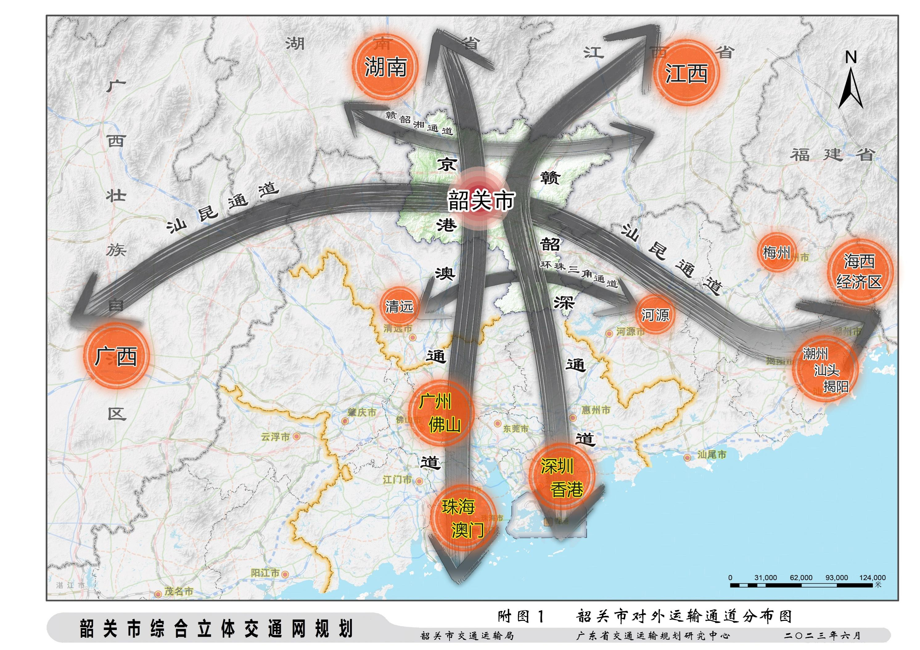
附图1 韶关市对外运输通道分布图

附图2 韶关市综合立体交通网布局总图

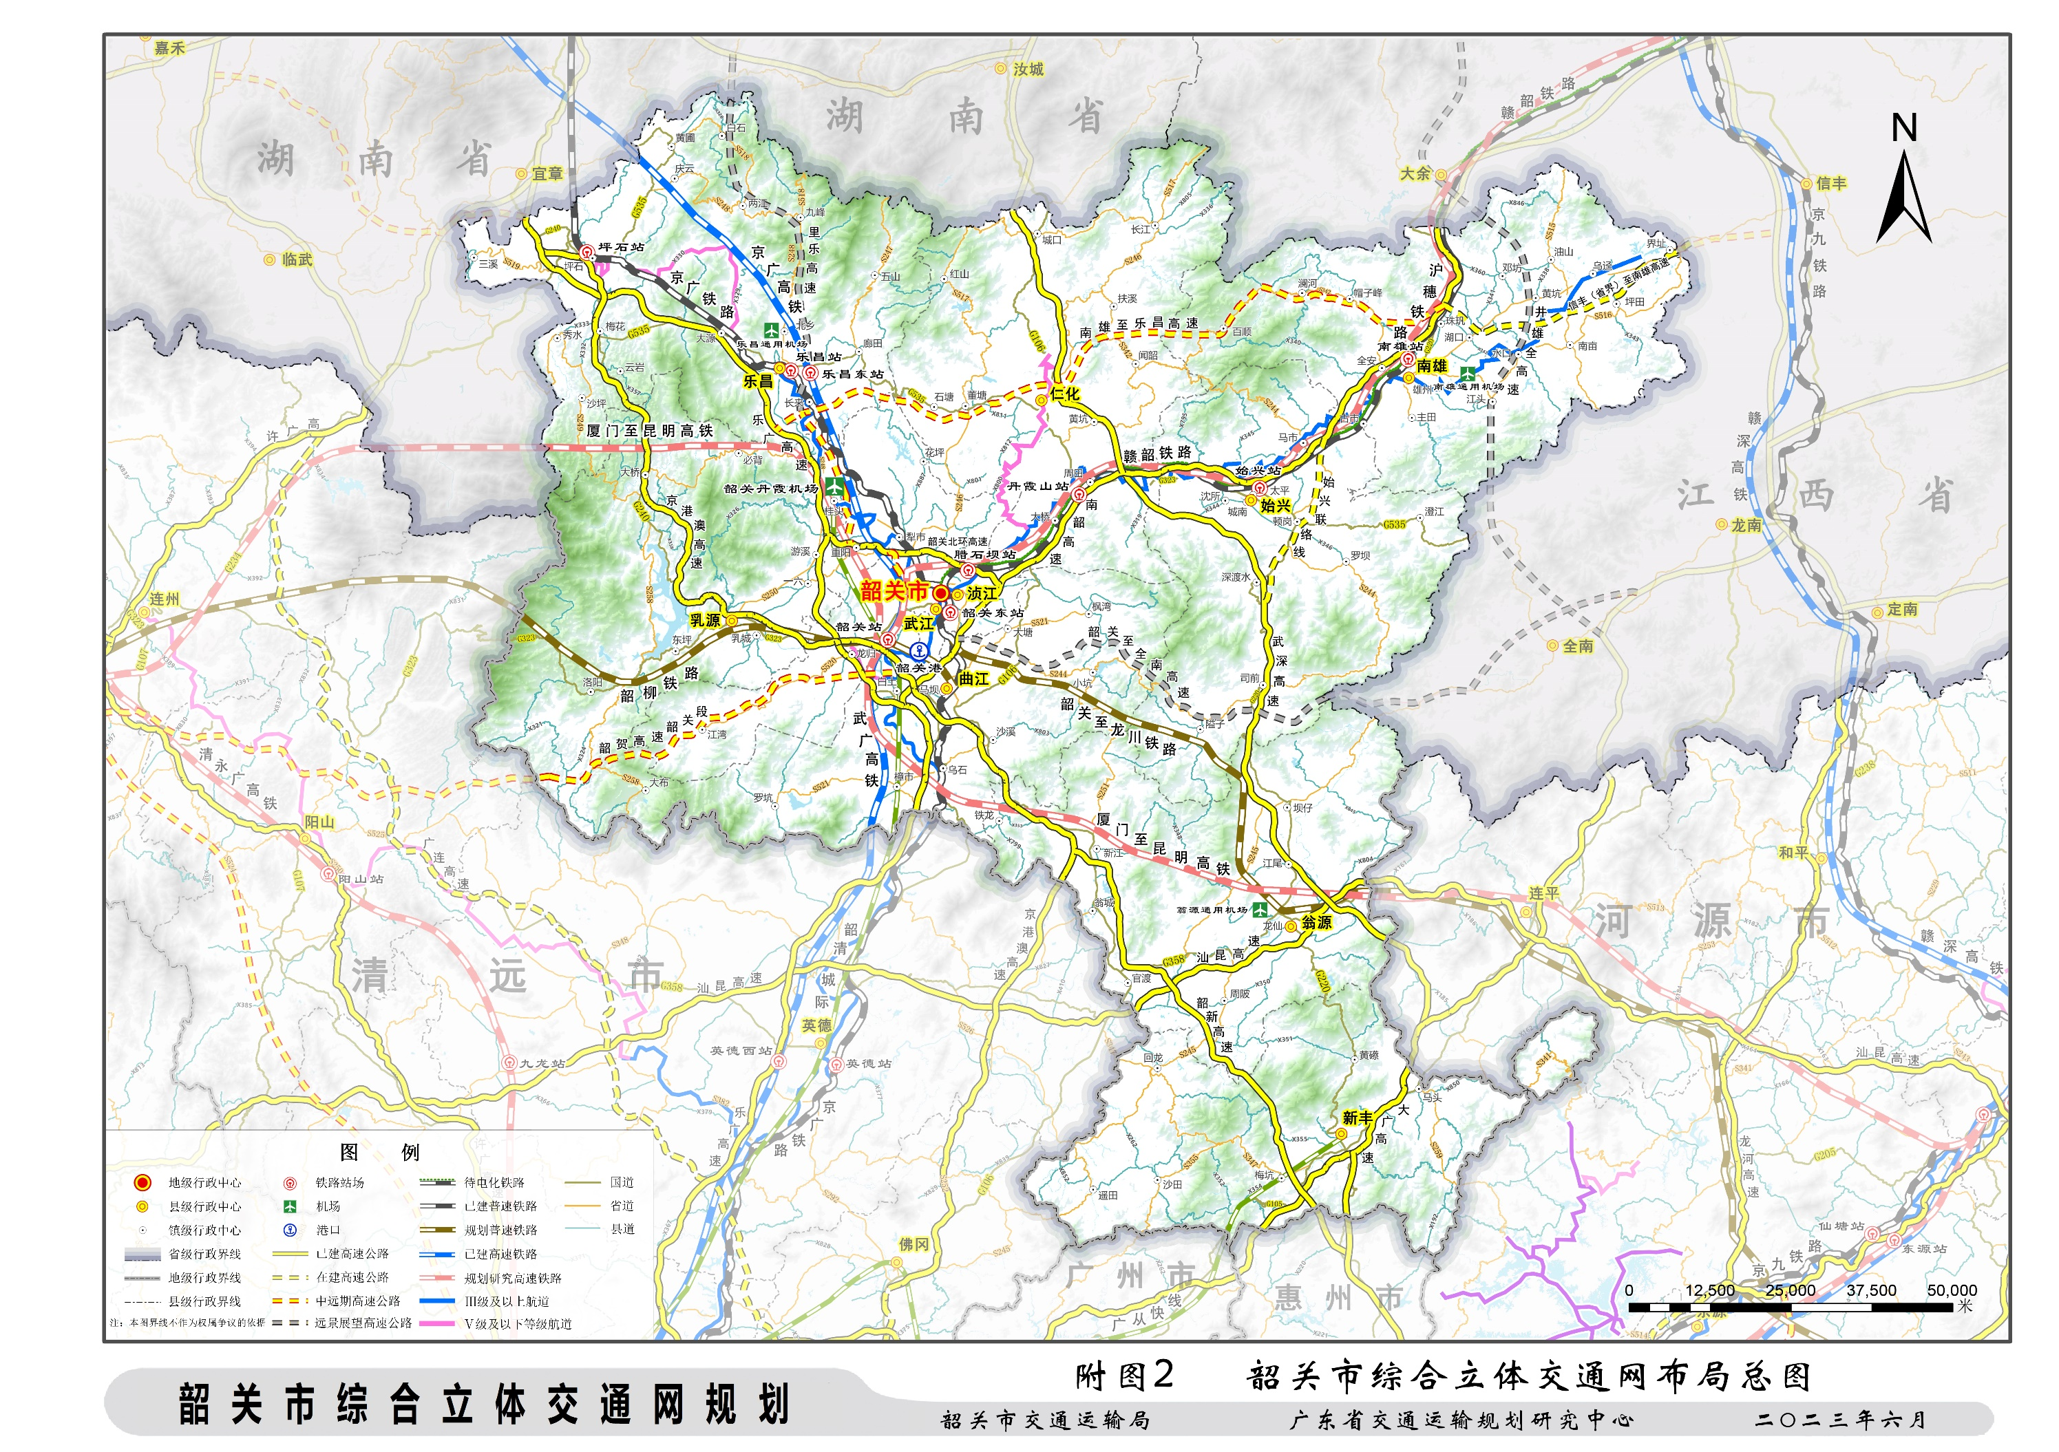

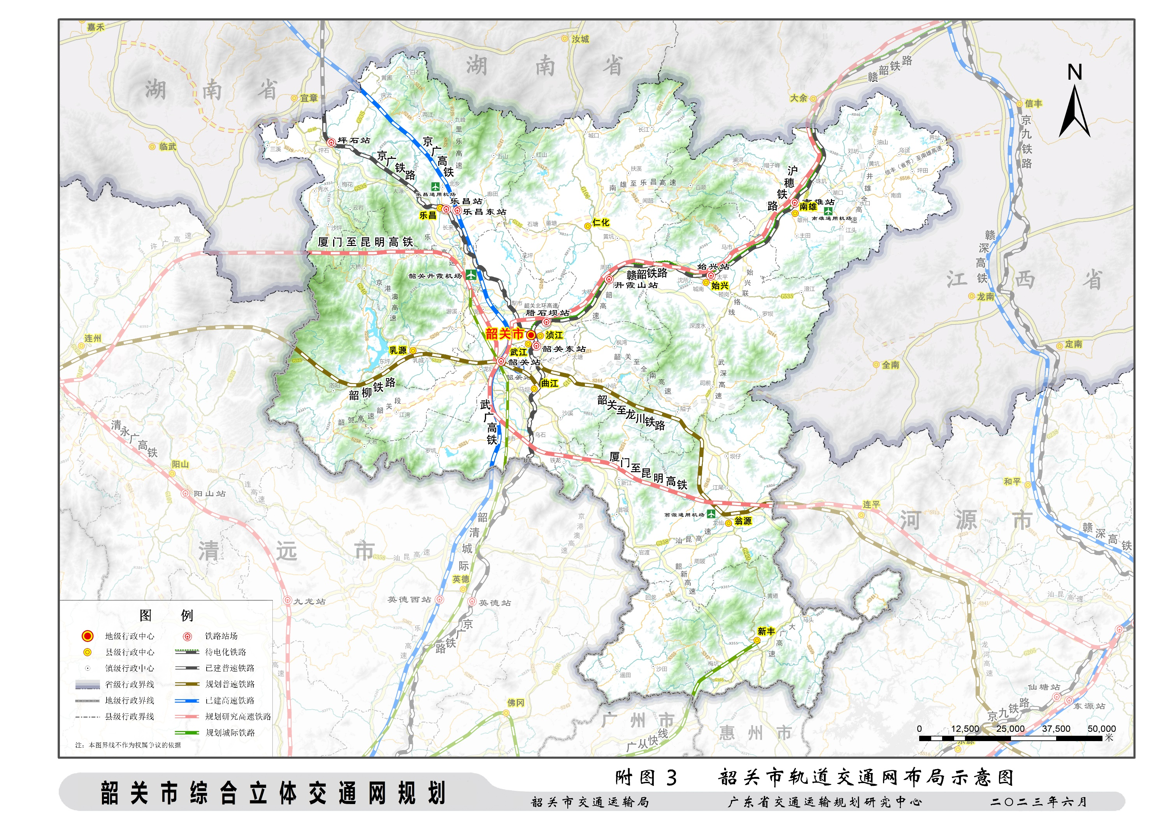
附图3 韶关市轨道交通网布局示意图

附图4 韶关市高速公路网布局示意图

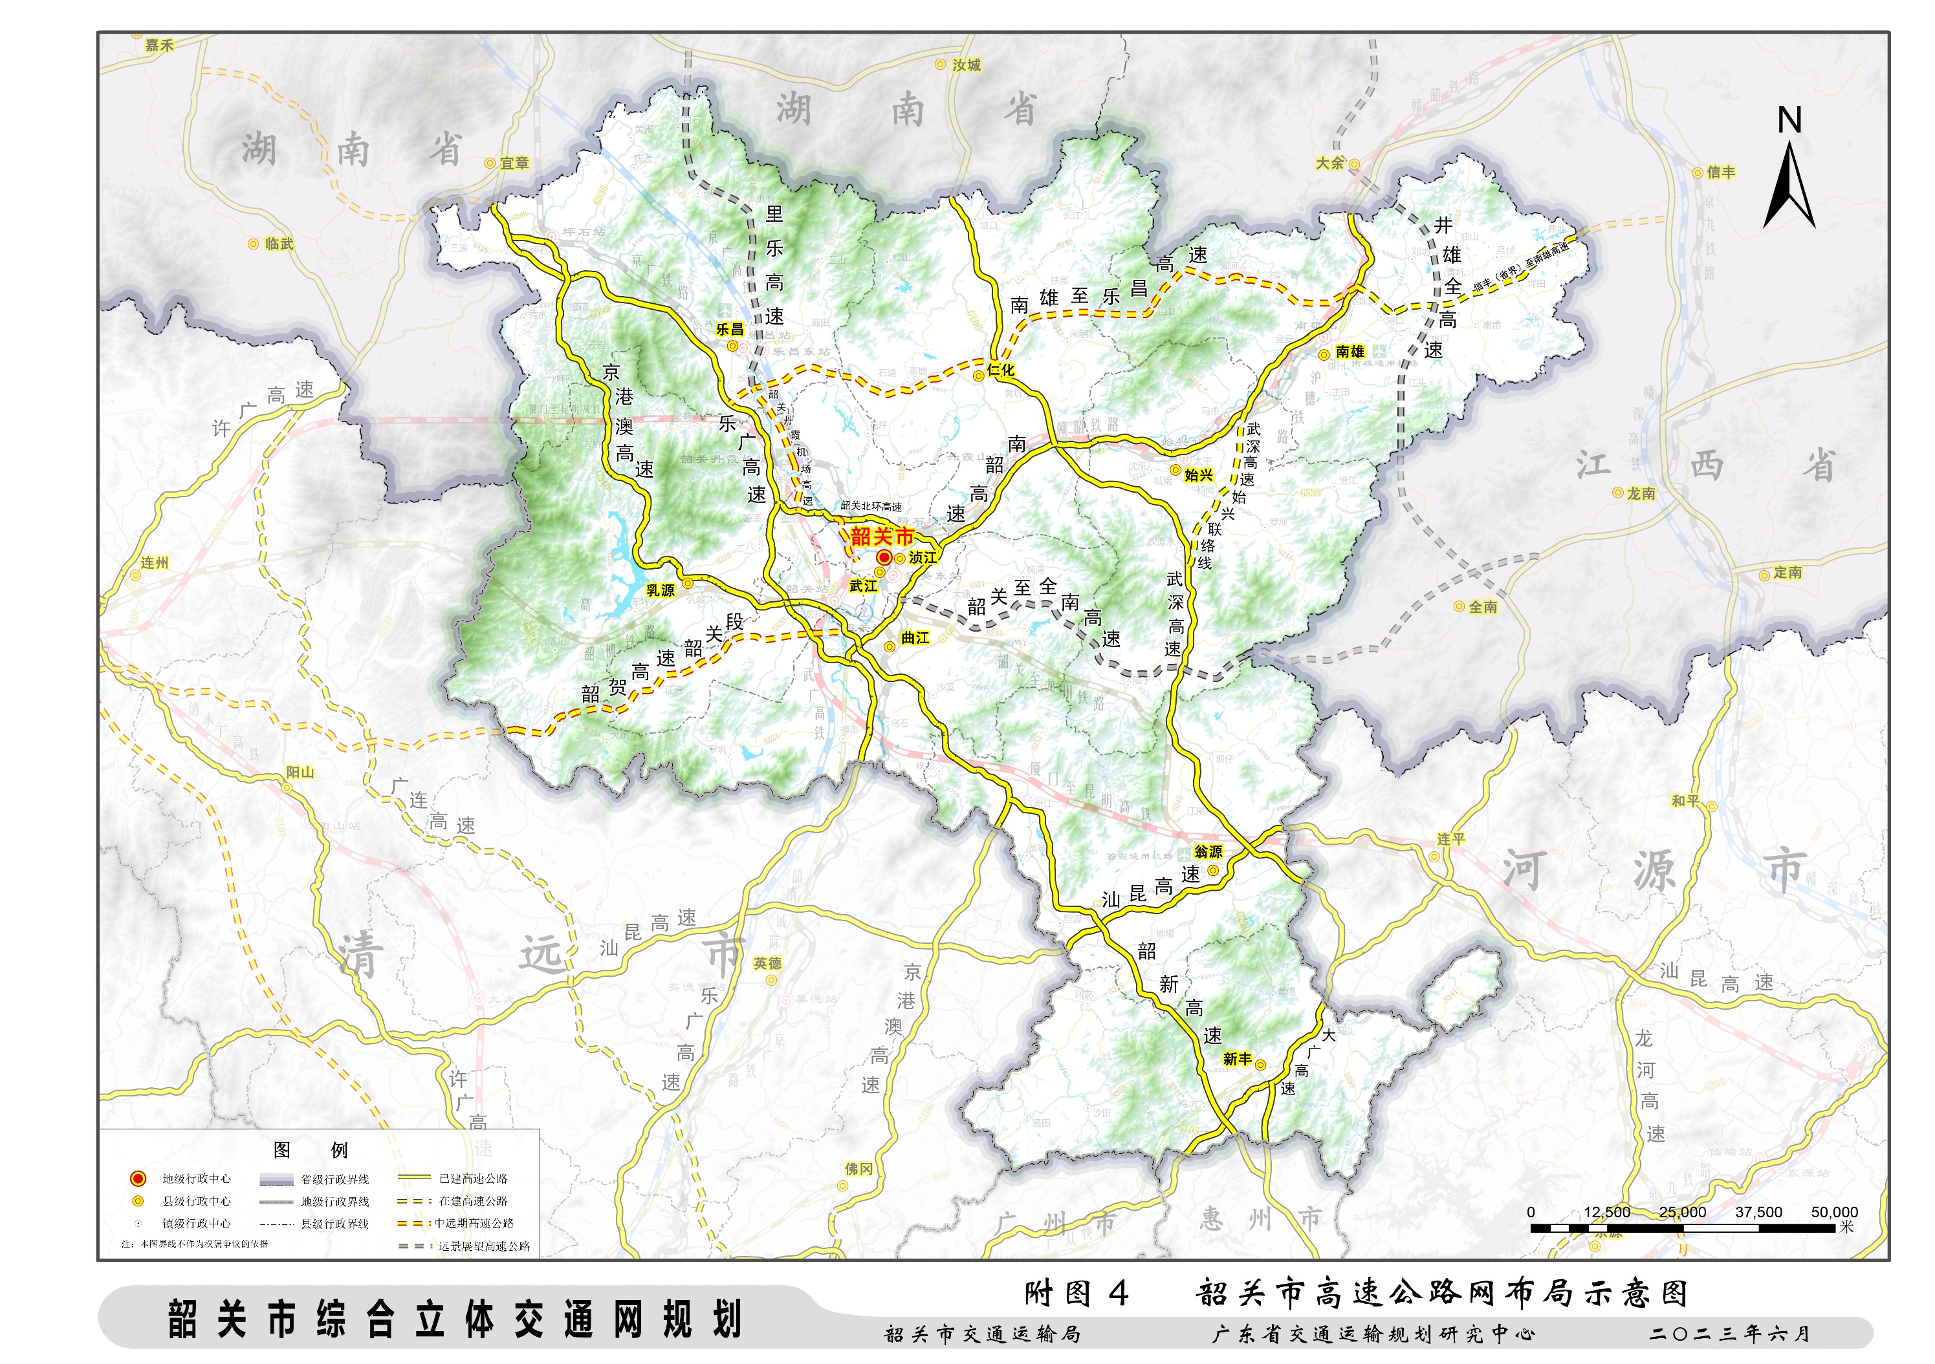

附图5 韶关市城市快速路及主干路网布局示意图

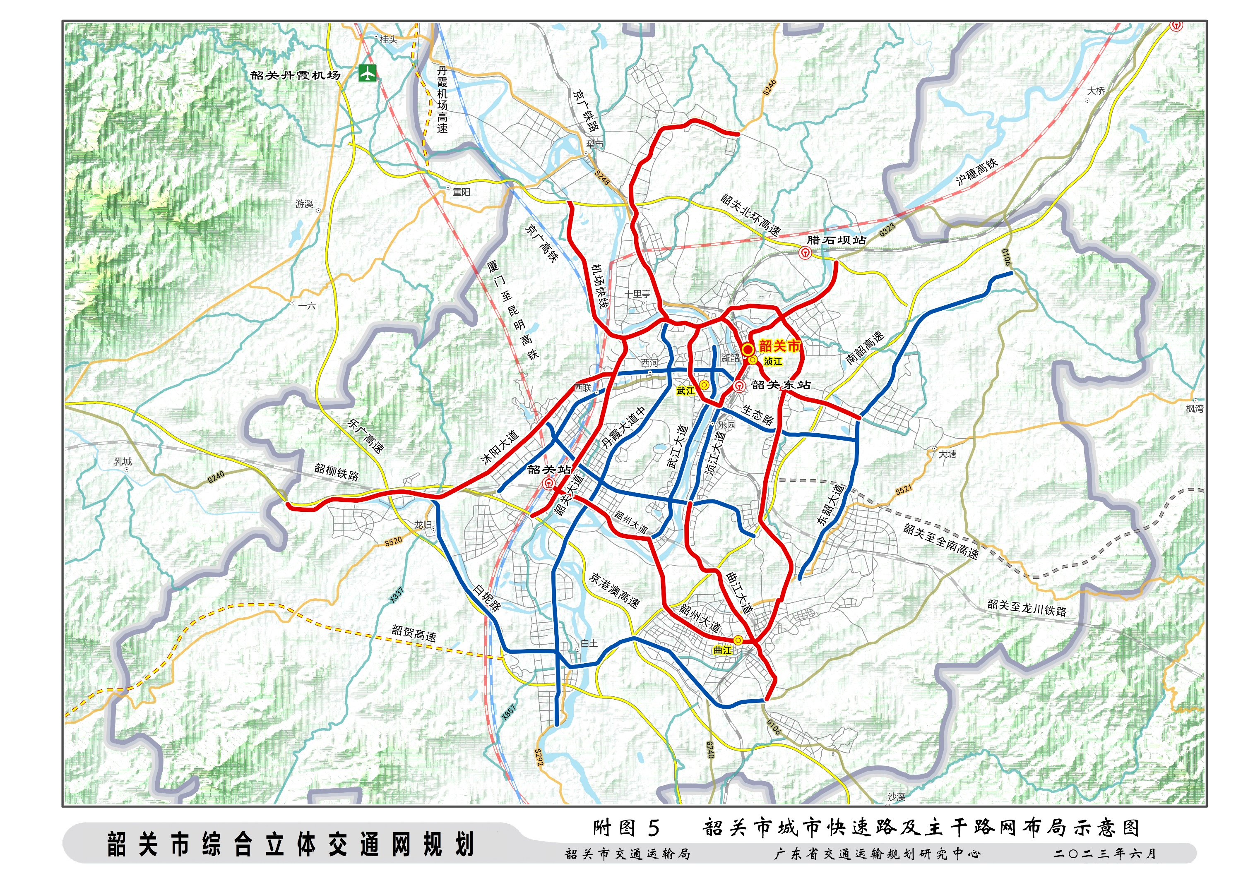

附图6 韶关市普通国省干线主骨架布局示意图

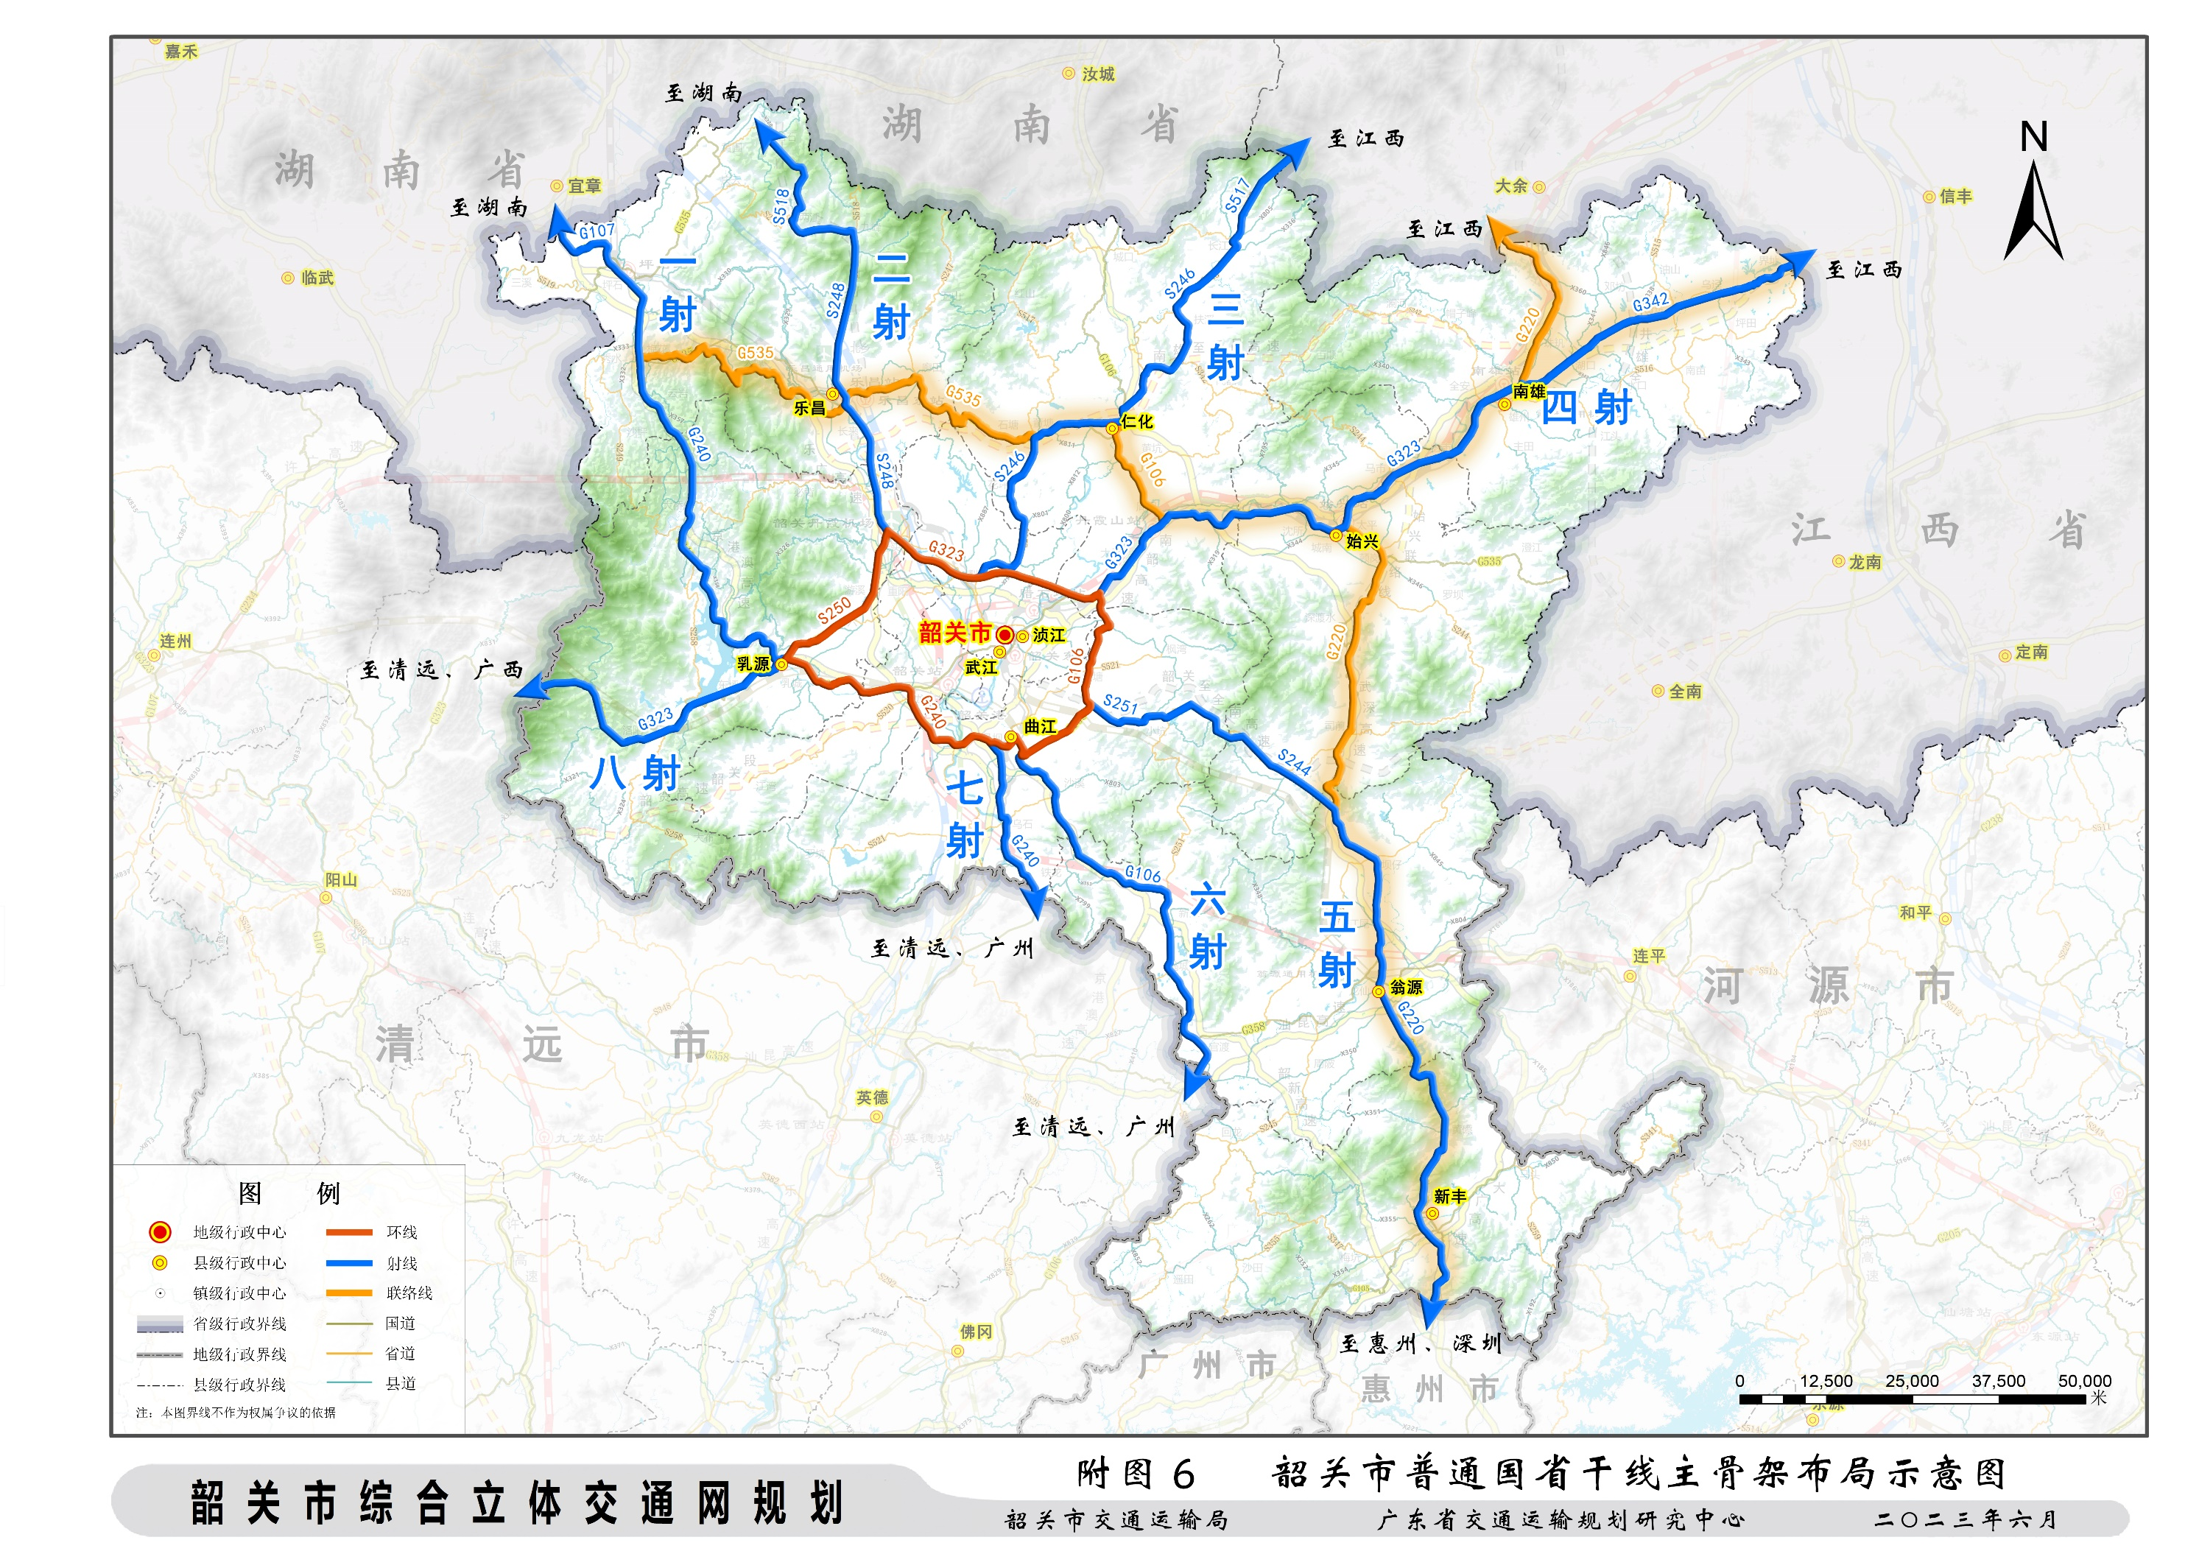

附图7 韶关市特色旅游公路布局示意图

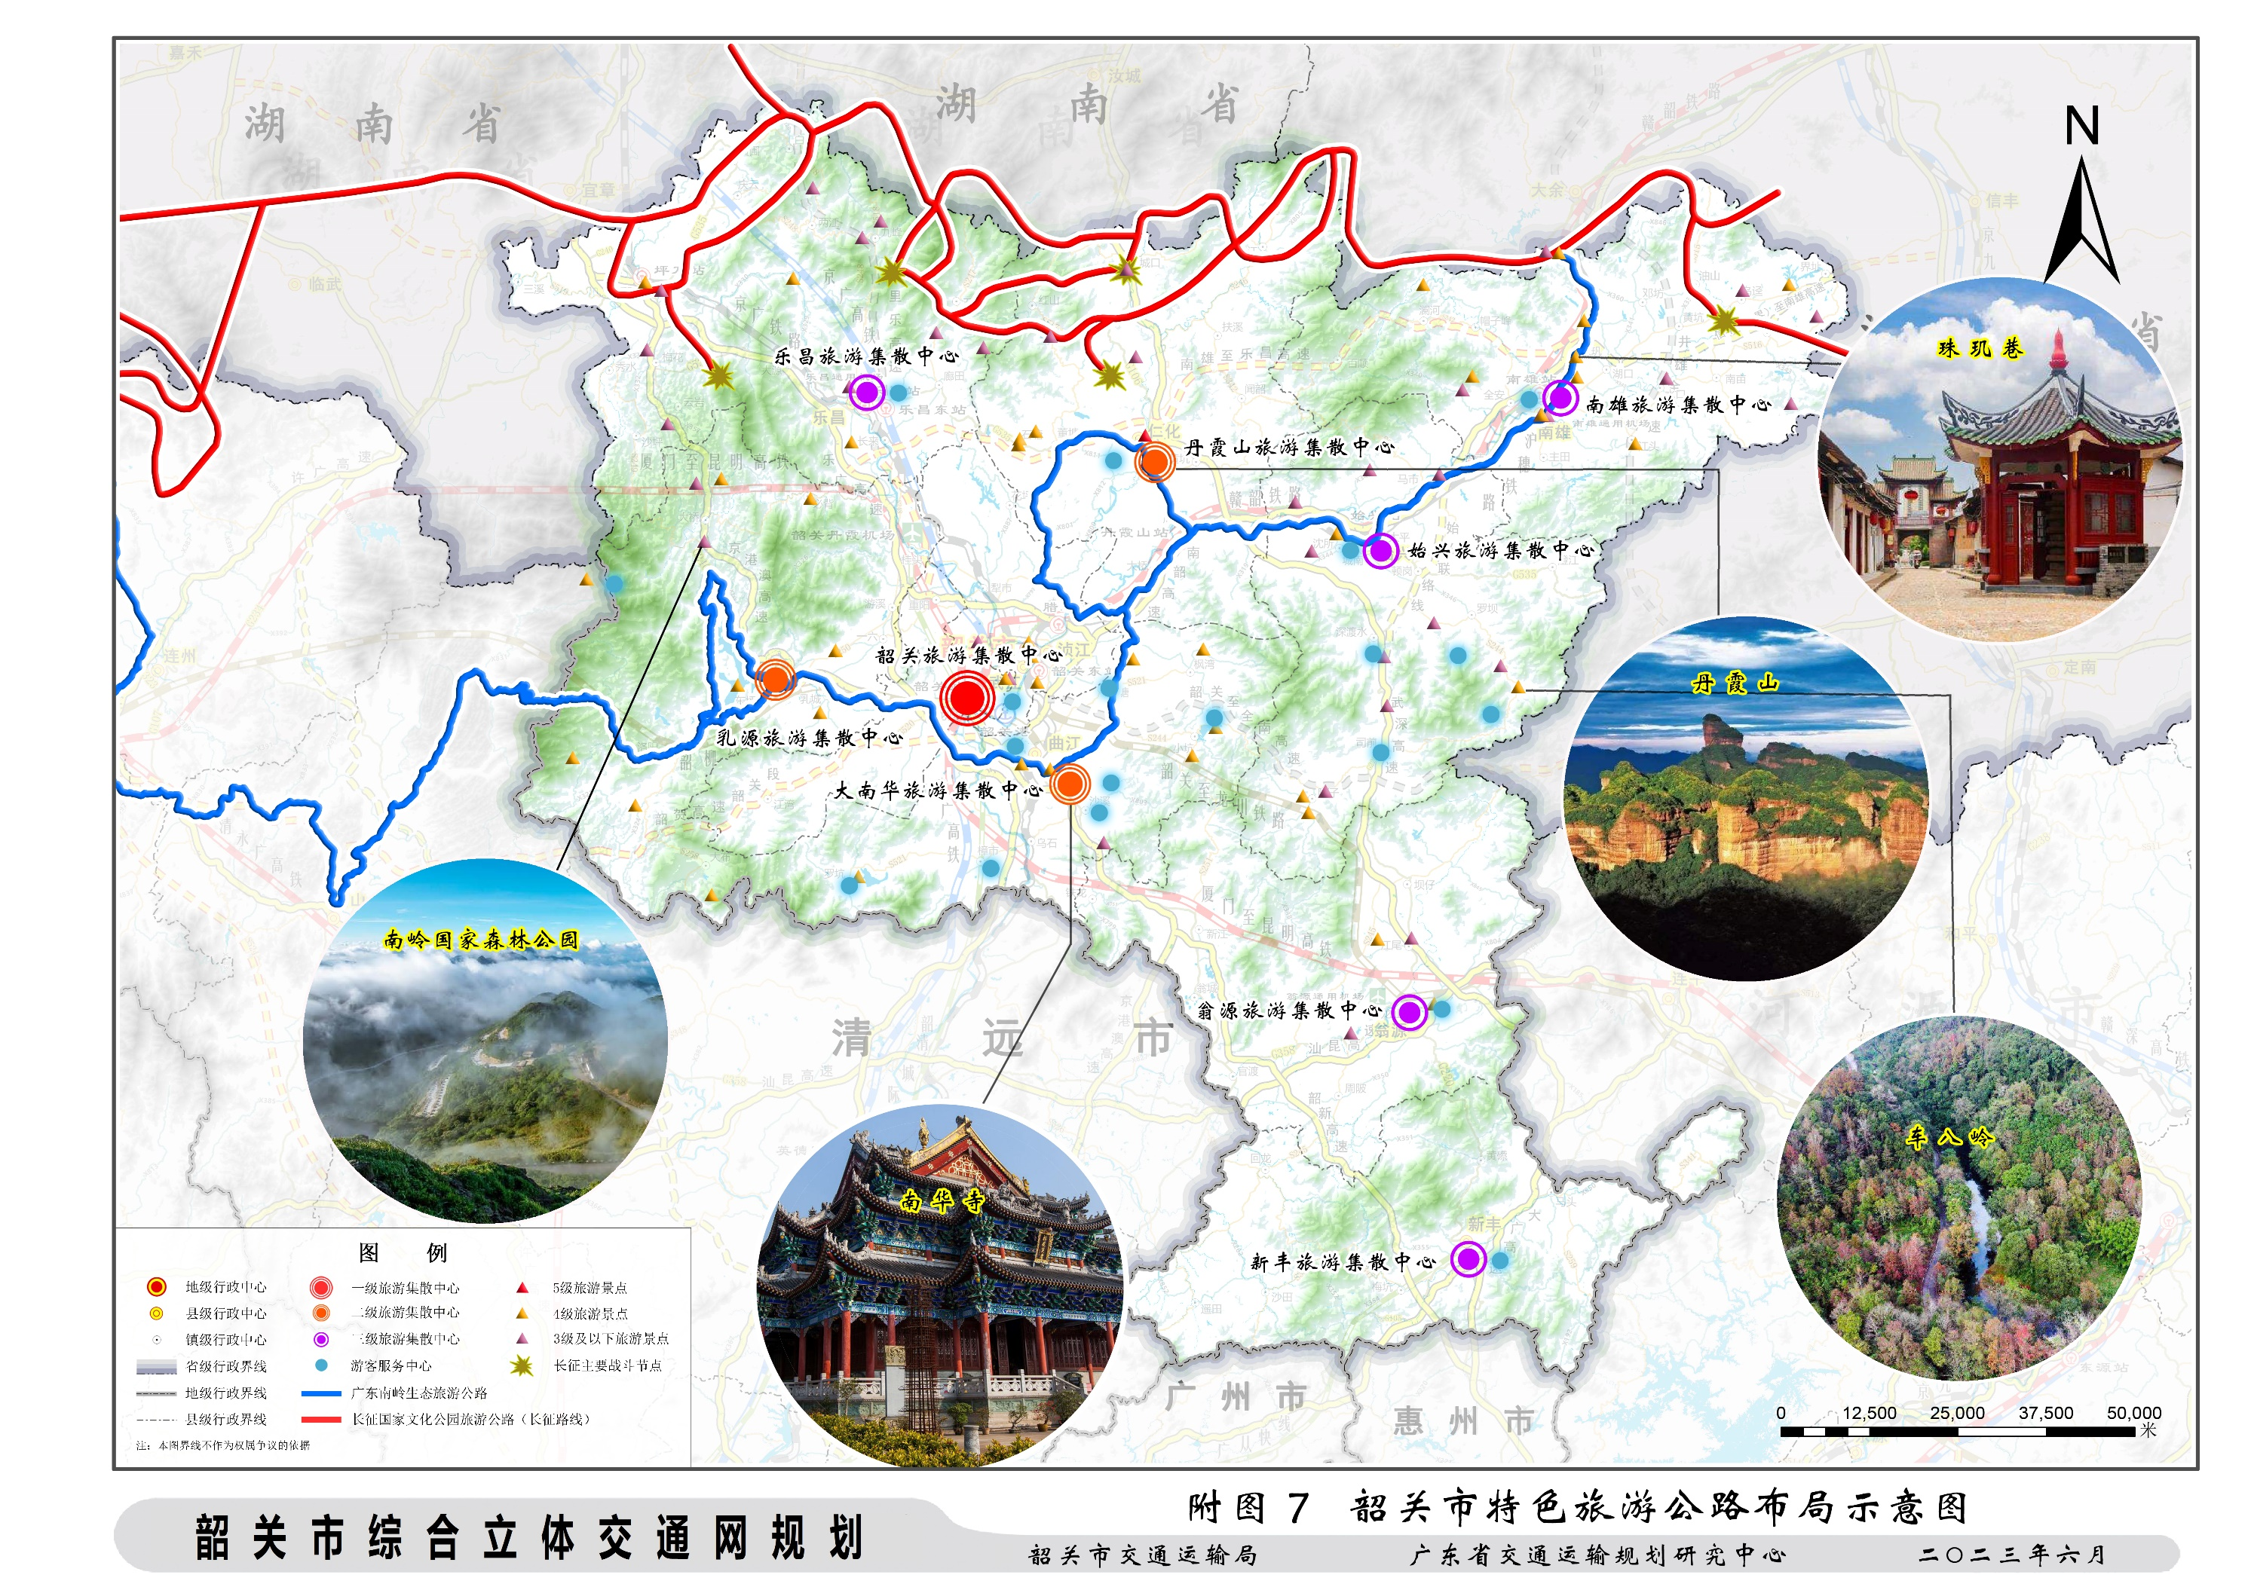

附图8 韶关市民用机场布局示意图
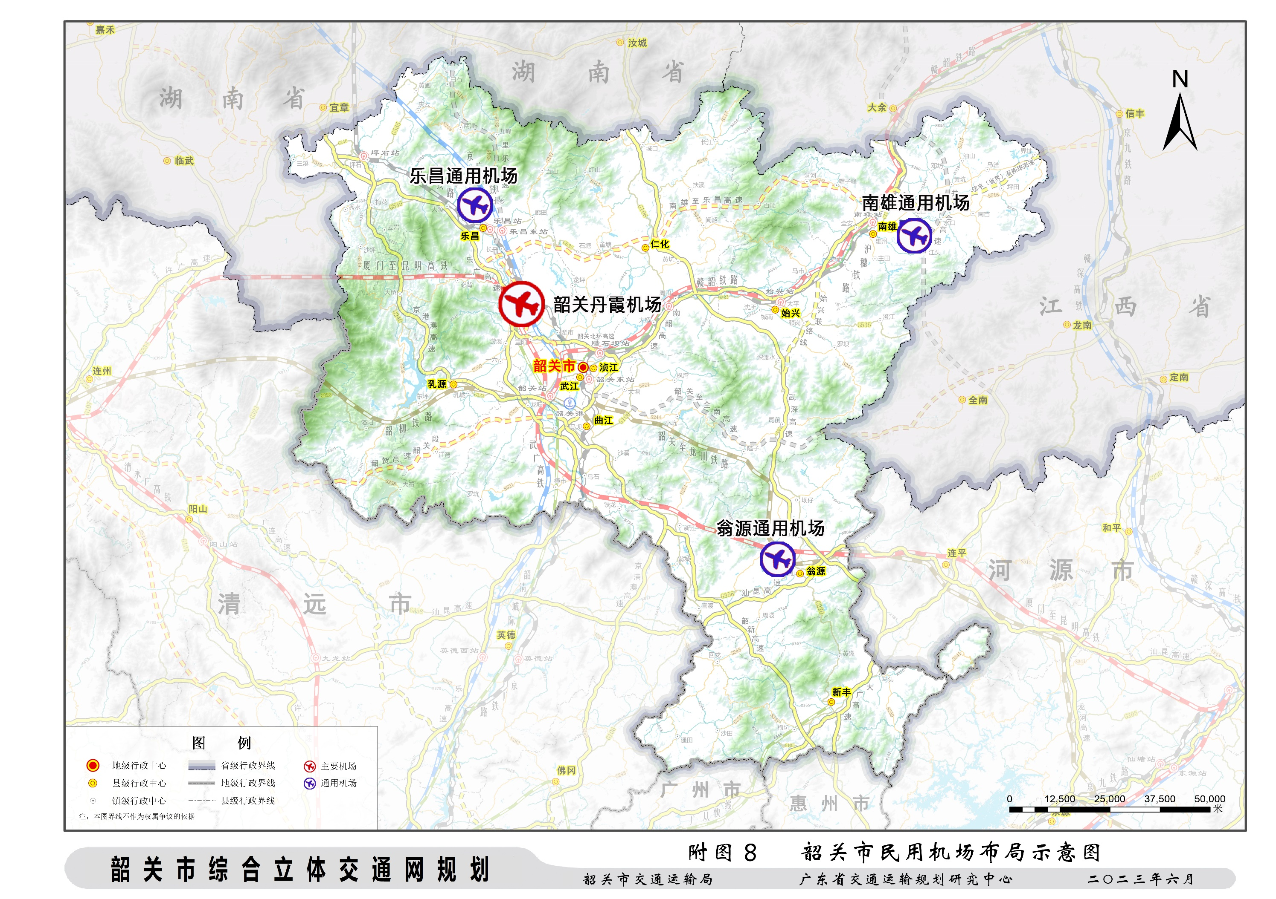

附图9 韶关市港口及内河航道布局示意图
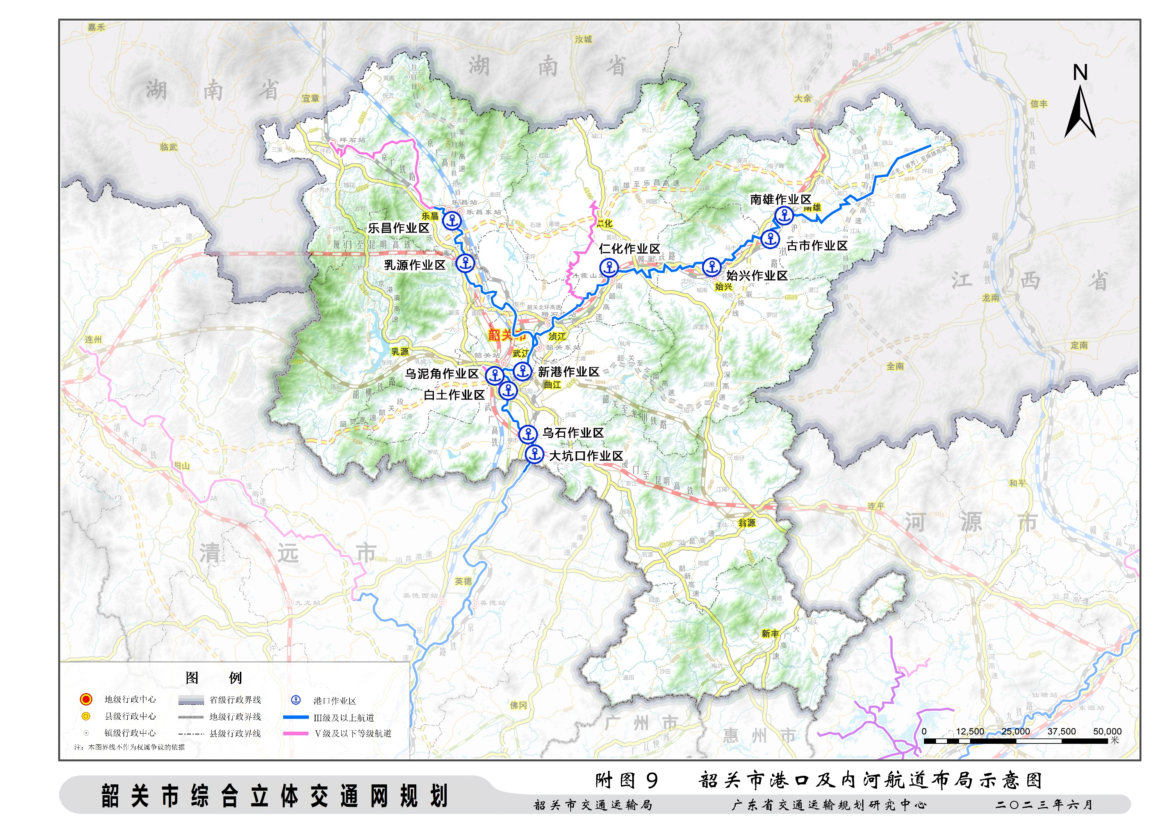

附图10 韶关市油气管道布局示意图

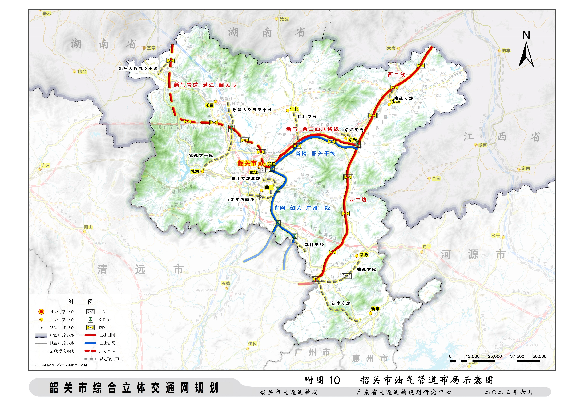

附图11 韶关市综合客运枢纽布局示意图
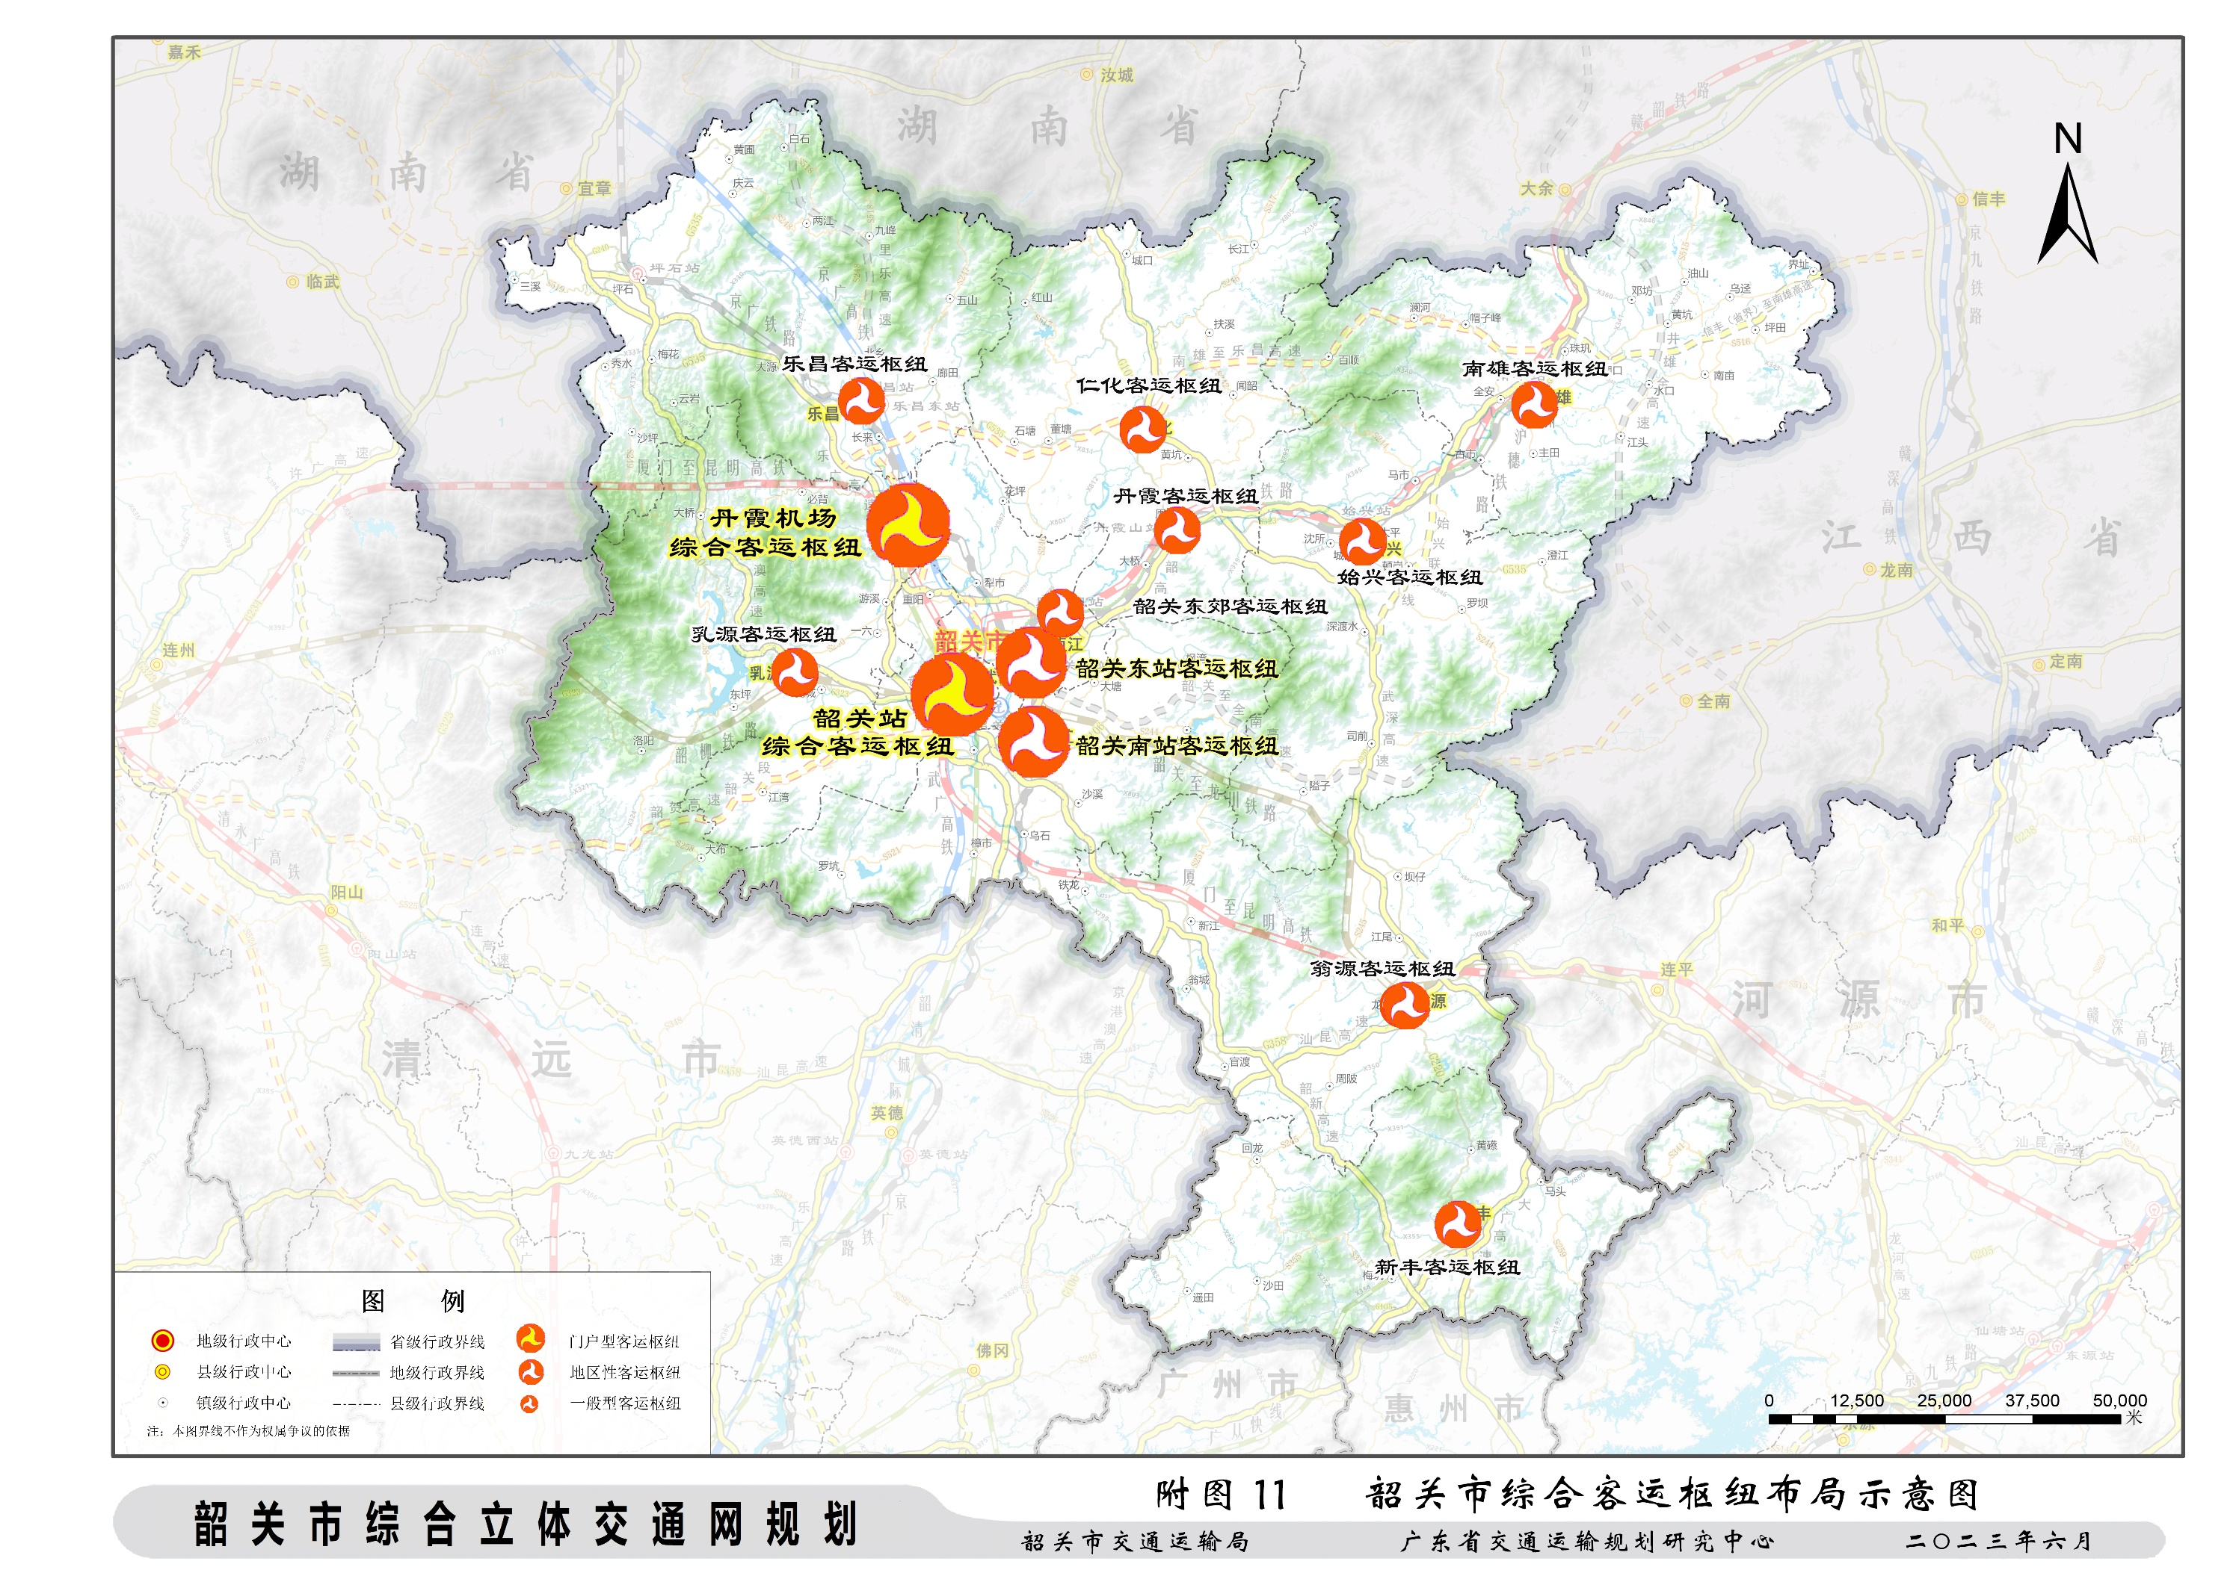

附图12 韶关市综合货运枢纽布局示意图
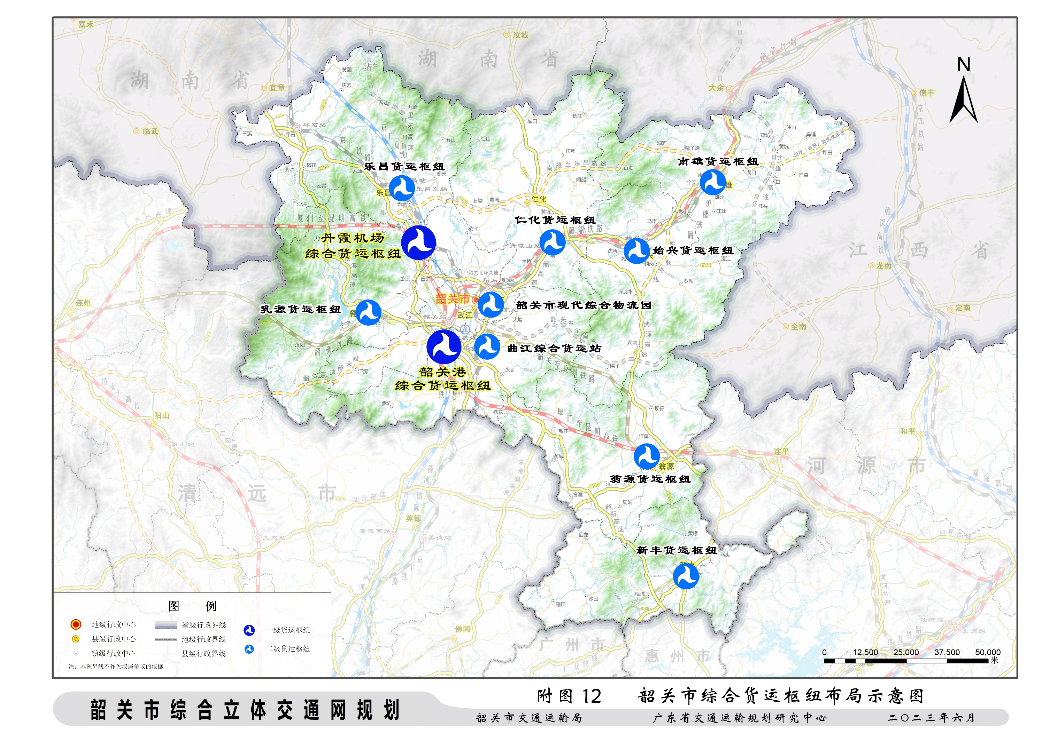

附图13 韶关市综合立体交通布局与产业衔接示意图

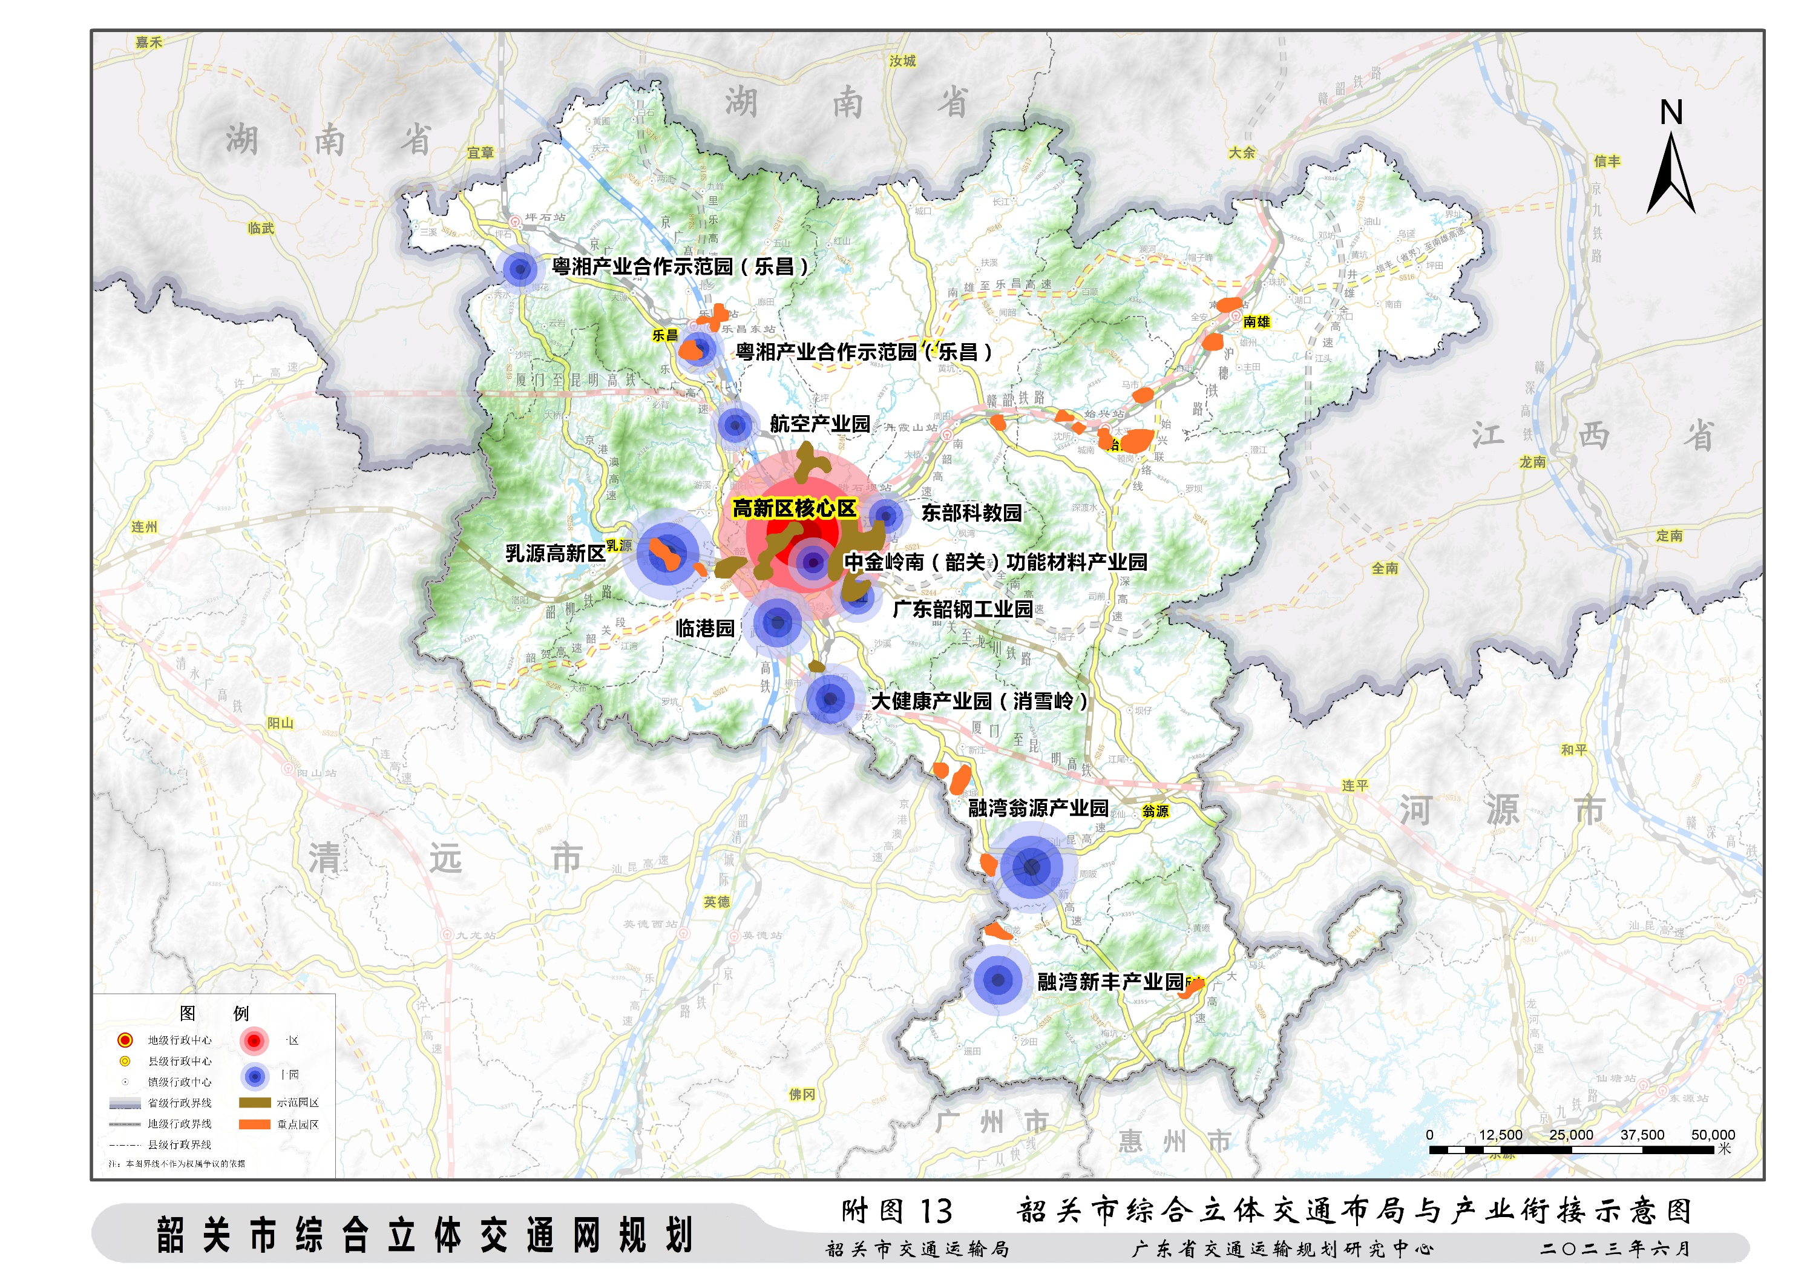

附图14 韶关市与粤港澳大湾区轨道交通衔接示意图

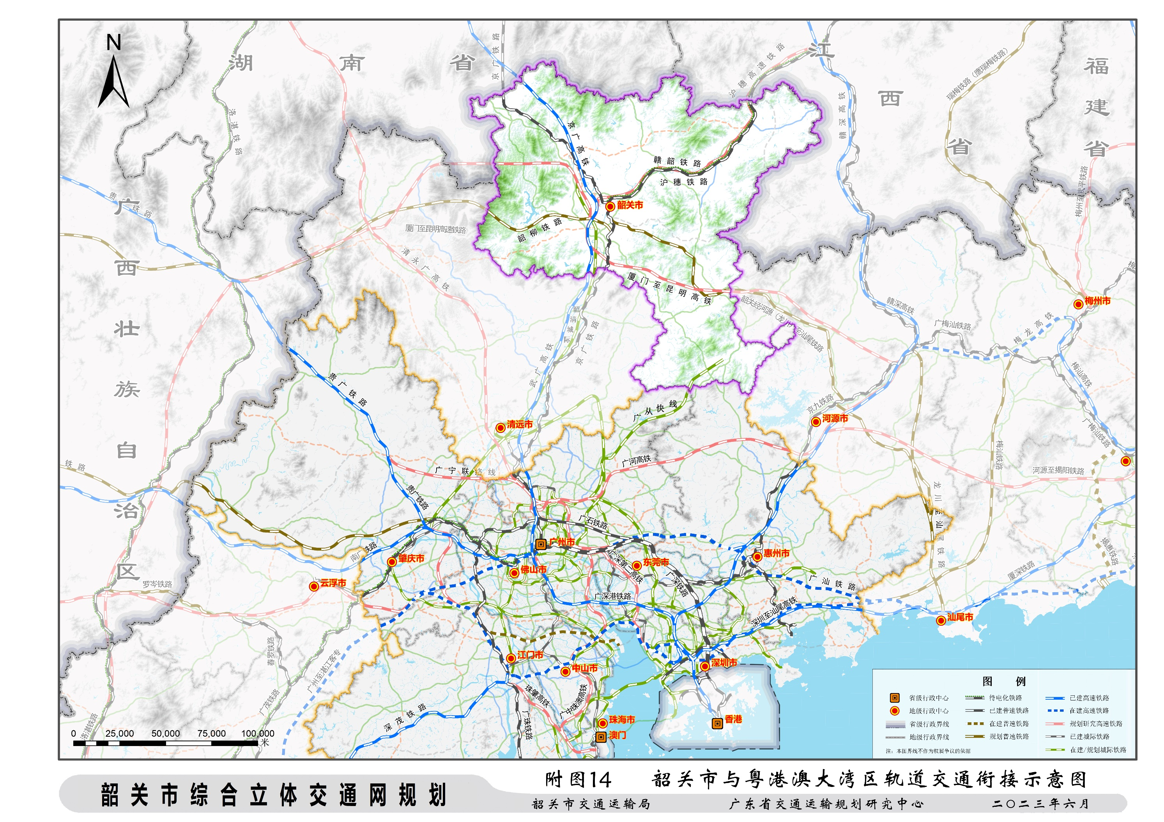

附图15 韶关市与粤港澳大湾区高速公路衔接示意图
